Nguyễn Nhật Hoàng TÊN ĐỀ TÀI: Xây dựng ứng dụng Android điều khiển các thiết bị trong vườn thông minh 2025 2024
TRƯỜNG ĐẠI HỌC KIẾN TRÚC ĐÀ NẴNG
KHOA CÔNG NGHỆ THÔNG TIN



ĐỒ ÁN TỐT NGHIỆP
NGÀNH: CÔNG NGHỆ THÔNG TIN

ĐỀ TÀI:

XÂY DỰNG ỨNG DỤNG ANDROID ĐIỀU KHIỂN CÁC THIẾT BỊ TRONG VƯỜN THÔNG MINH

Người hướng dẫn: ThS. Nguyễn Tất Phú Cường
Sinh viên thực hiện: Nguyễn Nhật Hoàng
Mã số sinh viên: 2051220177
Lớp: 20CT1

Đà Nẵng, 05/2025

TRƯỜNG ĐẠI HỌC KIẾN TRÚC ĐÀ NẴNG
KHOA CÔNG NGHỆ THÔNG TIN

ĐỒ ÁN TỐT NGHIỆP
NGÀNH: CÔNG NGHỆ THÔNG TIN

ĐỀ TÀI:
XÂY DỰNG ỨNG DỤNG ANDROID ĐIỀU KHIỂN
CÁC THIẾT BỊ TRONG VƯỜN THÔNG MINH

Người hướng dẫn: Th.S. Nguyễn Tất Phú Cường
Sinh viên thực hiện: Nguyễn Nhật Hoàng
Mã số sinh viên: 2051220177
Lớp: 20CT1

Đà Nẵng, 05/2025

TÓM TẮT

Tên đề tài: Xây dựng ứng dụng Android điều khiển các thiết bị trong vườn thông minh
Sinh viên thực hiện: Nguyễn Nhật Hoàng
Mã số SV: 2051220177 Lớp: 20CT1
Nhà thông minh là ngôi nhà được trang bị các hệ thống tự động thông minh cùng cách bố trí hợp lý, các hệ thống này có khả năng tự điều phối các hoạt động trong ngôi nhà theo thói quen sinh hoạt và nhu cầu của cá nhân. Giải pháp nhà thông minh sẽ biến những món đồ điện tử bình thường trong ngôi nhà trở nên gần gũi và thông minh với nhiều người dùng, chúng được kiểm soát thông qua các thiết bị truyền thông như điều khiển từ xa, điện thoại di động, ...
Vườn thông minh là khu vườn được trang bị các hệ thống tự động thông minh cùng cách bố trí hợp lý, các hệ thống này có khả năng tự điều phối các hoạt động trong vườn theo điều kiện môi trường và nhu cầu của cây trồng. Giải pháp vườn thông minh sẽ biến các thiết bị chăm sóc vườn thông thường trở nên hiện đại và thân thiện với người dùng, được kiểm soát thông qua các thiết bị truyền thông như điều khiển từ xa, điện thoại…
Trong đồ án này, em thực hiện đề tài “Xây dựng ứng dụng IoT điều khiển các thiết bị trong vườn thông minh”. Đây là một đề tài rất sát với thực tế, mang tính ứng dụng thực tiễn cao. Điều đó càng tạo động lực cho em tìm tòi và nghiên cứu.
Nội dung chính của đề tài:
- Sử dụng board ESP32 để làm khối điều khiển trung tâm
- Điều khiển và giám sát thiết bị qua internet
- Hệ thống theo dõi và tưới cây qua cảm biến độ ẩm đất
- Hệ thống cảm biến theo dõi nhiệt độ, độ ẩm môi trường
- Hệ thống đóng mở cửa sổ thông qua các cảm biến nhiệt độ
Trong đồ án chắc hẳn có nhiều sai sót, em rất mong nhận được sự chỉ bảo, hướng dẫn của các thầy cô cũng như sự đóng góp của các bạn để đồ án hoàn thiện hơn.

LỜI CẢM ƠN

Em xin gửi lời cảm ơn sâu sắc đến thầy ThS. Nguyễn Tất Phú Cường đã trực tiếp hướng dẫn, góp ý, chia sẻ nhiều kinh nghiệm quý báu, tận tình giúp đỡ và tạo điều kiện để em hoàn thành tốt đề tài.
Em xin gửi lời cảm ơn chân thành các thầy cô trong Khoa Công Nghệ Thông Tin đã tạo điều kiện tốt nhất cho em hoàn thành đề tài.
Em cũng gửi lời cảm ơn đến các bạn trong lớp 20CT1 đã chia sẻ trao đổi kiến thức cũng như những kinh nghiệm quý báu trong thời gian thực hiện đề tài.
Cảm ơn cha mẹ đã tạo điều kiện tốt nhất về kinh tế và tinh thần để con hoàn thành tốt đề tài này.
Xin chân thành cảm ơn!
Sinh viên thực hiện

Nguyễn Nhật Hoàng

CAM ĐOAN

Đề tài này do tôi tự thực hiện dựa trên một số tài liệu trước đó và không sao chép từ tài liệu hoặc công trình đã có trước đó
Sinh viên thực hiện

Nguyễn Nhật Hoàng

MỤC LỤC

Tóm tắt vi
Lời cảm ơn vii
Cam đoan viii
Mục lục ix
Danh sách các bảng, hình vẽ xi
Danh sách các ký hiệu, chữ viết tắt xii
MỞ ĐẦU 1
1. LÝ DO CHỌN ĐỀ TÀI 1
2. LỊCH SỬ NGHIÊN CỨU 1
3. MỤC TIÊU ĐỀ TÀI 2
4. PHẠM VI VÀ ĐỐI TƯỢNG NGHIÊN CỨU 4
5. PHƯƠNG PHÁP NGHIÊN CỨU 4
6. CẤU TRÚC NỘI DUNG 4
Chương 1: Cơ Sở Lý Thuyết Và Công Nghệ Sử Dụng 5
1.1. Giới thiệu tổng quan về arduino 5
1.1.1. Arduino là gì? 5
1.1.2. Lịch sử ra đời của Arduino 5
1.1.3. Ứng dụng của Arduino trong đời sống 6
1.2. Giới thiệu tổng quan về firebase 8
1.2.1. Firebase là gì 8
1.2.2. Các thành phần chính của firebase 8
1.2.3. Cách hoạt động của firebase 8
1.3. Giới thiệu tổng quan về android studio 9
1.3.1. Android Studio là gì? 9
1.3.2 Những tính năng nổi bật của Android Studio 10
1.4. Tổng quan về IoT 12
1.4.1. Giới thiệu về IoT 12
1.4.2. Một số ví dụ về công nghệ IoT tiêu biểu 14
1.4.3. Cấu trúc của hệ thống IoT 15
1.4.4. Cách thức hoạt động của IoT 16
1.4.5. Ưu và nhược điểm của hệ thống IoT 17
1.4.6. Lý do IoT quan trọng 18
1.4.7. Ứng dụng của IoT trong vườn thông minh 18
1.4.8. Những công nghệ trong hệ thống IoT 20
1.5. Giới thiệu các thiết bị phần cứng sử dụng trong đề tài 20
1.5.1. Cảm biến 20
1.5.2. Khối điều khiển trung tâm 22
1.5.3. Các linh kiện khác 26
Chương 2: Xây Dựng Và Thiết Kế Hệ Thống 27
2.1. Tìm hiểu về vườn thông minh 27
2.2. Xác định yêu cầu 27
2.3. Phân tích xác định ngưỡng cho cảm biến trong hệ thống vườn thông minh 29
2.4. Phân tích yêu cầu 30
2.4.1. Sơ đồ Usecase 30
2.4.2. Sơ đồ tuần tự 37
2.5. Thiết kế 39
2.5.1. Sơ đồ kiến trúc tổng thể 39
2.5.2. Thiết kế giao diện 40
Chương 3: Phát Triển Chương Trình 42
3.1. Lập kế hoạch phát triển, phân chia module 42
3.1.1. Phân chia Module & Ước lượng thời gian 42
3.2. Mô tả kết nối android studio và arduino qua firebase 44
3.2.1. Mô tả kết nối Android Studio đến Firebase 45
3.2.2. Mô tả kết nối từ Arduino đến Firebase 46
3.3. Demo chương trình và mô hình 48
3.3.1. Demo 48
3.3.2. Kết quả thực nghiệm 50
3.3.3. Đánh giá 50
KẾT LUẬN 51
TÀI LIỆU THAM KHẢO 52

DANH SÁCH CÁC BẢNG, HÌNH VẼ

Hình 1.1: Bảng mạch ESP 32 5
Hình 1.2: Máy bay không người lái 6
Hình 1.3: Phần cứng của arduino 7
Hình 1.4: Android Studio 10
Hình 1.5: Chạy ứng dụng tức thì của Android Studio 11
Hình 1.6: Trình mô phỏng nhanh của Android Studio 12
Hình 1.7: Internet of things 13
Hình 1.8: Ứng dụng của IoT vào đời sống 15
Hình 1.9: Ứng dụng của IoT với doanh nghiệp. 19
Hình 1.10: Cảm biến DHT 11 21
Hình 1.11: Cảm biến độ ẩm đất 22
Hình 1.12: ESP32 - Wroom 24
Hình 1.13: Sơ đồ chân ESP32 - Wroom 26
Hình 2.1: Sơ đồ Use case tổng quát 31
Hình 2.2: Sơ đồ Usecase hệ thống cảm biến độ ẩm đất 31
Hình 2.3: Sơ đồ Usecase hệ thống cảm biến nhiệt độ và độ ẩm môi trường 33
Hình 2.4: Sơ đồ Usecase điều khiển máy bơm bằng App 35
Hình 2.5: Sơ đồ tuần tự chức năng thu thập và xử lý dữ liệu cảm biến 37
Hình 2.6: Sơ đồ tuần tự chức năng xem thông số vườn 38
Hình 2.7: Sơ đồ tuần tự chức năng điều khiển thủ công 38
Hình 2.8: Sơ đồ kiến trúc tổng thể 39
Hình 2.9: Hình ảnh giao diện app 40
Hình 2.10: Chức năng hẹn giờ tưới 40
Hình 2.11: Chức năng hiển thị nhiệt độ môi trường theo giờ 41
Hình 2.12: Hiển thị độ ẩm đất theo ngày 41
Hình 3.1: App điều khiển vườn thông minh 48
Hình 3.2: Cụm cảm biến nhiệt độ và cửa cuốn 49
Hình 3.3: Cụm cảm biến đo độ ẩm đất và máy bơm 49

DANH SÁCH CÁC KÝ HIỆU, CHỮ VIẾT TẮT

IoT: Internet of Things: Internet vạn vật
ESP32: Espressif32: Board lập trình được phát triển bởi Espressif Systems
ADC: Analog Digital Converter: Bộ chuyển đổi tín hiệu analog qua digital
IDE: Intergrated Development Environment: Môi trường lập trình
UART: Iniversal Asynchronous Receiver-Transmitter: Giao tiếp truyền thông nối tiếp
CPU: Central Processing Unit: Bộ xử lý trung tâm
AVR: Automatic Voltage Regulator: Bộ điều chỉnh biến áp

MỞ ĐẦU

  - Lý do chọn đề tài
Trong bối cảnh cách mạng công nghiệp 4.0 phát triển mạnh mẽ, việc ứng dụng
công nghệ thông minh vào nông nghiệp ngày càng trở nên thiết yếu. Nông nghiệp truyền thống đang phải đối mặt với nhiều thách thức như biến đổi khí hậu, thiếu hụt nhân lực và tài nguyên, cũng như yêu cầu ngày càng cao về năng suất và chất lượng sản phẩm.
Hệ thống vườn thông minh ra đời như một giải pháp giúp tự động hóa các công việc chăm sóc cây trồng, tối ưu hóa việc sử dụng nước, phân bón, đồng thời theo dõi điều kiện môi trường một cách chính xác và liên tục. Việc áp dụng công nghệ IoT (Internet of Things) trong quản lý vườn không chỉ giúp giảm chi phí nhân công, tiết kiệm tài nguyên mà còn tạo ra môi trường lý tưởng để cây trồng phát triển, từ đó nâng cao năng suất và chất lượng nông sản.
Đặc biệt, mô hình vườn thông minh phù hợp với nhiều quy mô từ nông hộ nhỏ lẻ, vườn rau tại gia đến trang trại quy mô lớn. Với xu hướng sống xanh, sạch, nhiều gia đình cũng mong muốn tự trồng rau sạch, nhưng lại không có thời gian chăm sóc. Một hệ thống tự động, dễ sử dụng, giúp người dùng theo dõi và điều khiển từ xa sẽ là giải pháp lý tưởng.
Vì những lý do trên, việc xây dựng hệ thống vườn thông minh không chỉ có ý nghĩa thực tiễn cao mà còn góp phần thúc đẩy nền nông nghiệp bền vững, thân thiện với môi trường. Đề tài này hướng đến thiết kế mô hình vừa đảm bảo tính hiệu quả, vừa có chi phí thấp, dễ triển khai và mở rộng trong tương lai.
  - Lịch sử nghiên cứu
Trong nước:
Hiện tại, số lượng web (trang web) và app (ứng dụng) hỗ trợ giám sát và điều khiển vườn thông minh tại Việt Nam còn rất ít. Đa phần chỉ là một chức năng nhỏ trong hệ thống nhà thông minh, ví dụ như AhaHome, BKSmartFarm, FPT Smart Home.
Hầu hết các hệ thống chưa tích hợp quản lý tập trung và hiển thị đầy đủ các thông tin cần thiết mà người làm vườn hoặc kỹ sư nông nghiệp mong muốn. Các cảnh báo như thiếu nước, nhiệt độ cao, độ ẩm đất thấp,... thường chỉ được gửi qua tin nhắn SMS hoặc email, không hiển thị trực quan trên app theo thời gian thực.
Một số ứng dụng tương tự trong nước: AhaHome, FPT Smart Home, BKSmartFarm,...
Ngoài nước:
Tương tự trong nước, nhiều hệ thống web và app nước ngoài cũng chỉ tập trung vào quản lý thiết bị nhà thông minh nói chung mà thiếu tính chuyên biệt cho nông nghiệp thông minh. Nếu có, thì tính năng quản lý tưới tiêu, giám sát môi trường cây trồng thường được tích hợp trong ứng dụng IoT tổng hợp.
Ngoài ra, phần lớn nền tảng nước ngoài chưa thực sự chú trọng vào việc hỗ trợ quản lý vườn cho từng cá nhân hoặc hộ gia đình nhỏ lẻ, mà chủ yếu phục vụ cho doanh nghiệp nông nghiệp quy mô lớn.
Một số ứng dụng tương tự: OpenAg, GroSensor, AgriWebb, FarmLogs,...
  - Mục tiêu đề tài
- Mục tiêu của đề tài:
Mục tiêu của đề tài là phát triển một hệ thống vườn thông minh tích hợp giám sát và điều khiển từ xa, bao gồm phần cứng Arduino/ESP32, cơ sở dữ liệu thời gian thực Firebase và giao diện người dùng được phát triển trên Android Studio. Hệ thống sẽ cung cấp các chức năng quan trọng như quản lý thiết bị vườn – giám sát cảm biến môi trường – tưới nước tự động – lập lịch tưới – cảnh báo.
Hệ thống được thiết kế với giao diện người dùng thân thiện trên thiết bị di động, và khả năng mở rộng để tích hợp thêm các mô-đun AI hoặc IoT trong tương lai.
- Mục tiêu cụ thể:
Để đạt được mục tiêu chung nêu trên, đề tài "Xây dựng hệ thống vườn thông minh điều khiển từ xa" sẽ thực hiện các mục tiêu cụ thể sau:
Xây dựng giao diện và trải nghiệm người dùng trực quan, thân thiện:
Phát triển ứng dụng Android cho phép người dùng dễ dàng theo dõi trạng thái của vườn (nhiệt độ, độ ẩm không khí, độ ẩm đất, trạng thái thiết bị...) và điều khiển hệ thống chỉ bằng vài thao tác chạm.
Quản lý thiết bị và lịch hoạt động:
Xây dựng chức năng giám sát và điều khiển thiết bị như: máy bơm, cửa cuốn..., đồng thời thiết lập và quản lý các lịch tưới tự động nhằm đảm bảo cây trồng được chăm sóc hợp lý, tiết kiệm tài nguyên và thời gian.
Phát triển chức năng tưới nước tự động và theo lịch:
Cho phép người dùng chủ động đặt lịch tưới theo giờ hoặc để hệ thống tự động tưới khi độ ẩm đất xuống dưới ngưỡng đã cài đặt. Sau mỗi lần tưới, hệ thống sẽ ghi lại thông tin vào Firebase và gửi thông báo đến điện thoại của người dùng.
Mục tiêu ứng dụng:
Firebase (Realtime Database & Authentication):
Làm cơ sở dữ liệu chính để lưu trữ và đồng bộ hóa các thông tin về: cảm biến môi trường (nhiệt độ, độ ẩm không khí, độ ẩm đất), lịch tưới, trạng thái thiết bị (bơm nước, cửa cuốn...), và cấu hình hệ thống.
Cung cấp cơ chế xác thực bảo mật (Authentication) cho người dùng để đăng nhập, quản lý quyền truy cập, đảm bảo tính riêng tư và an toàn dữ liệu.
Hỗ trợ truyền dữ liệu thời gian thực, giúp hệ thống phản hồi tức thời khi có thay đổi từ thiết bị hoặc từ người dùng.
Android Studio (Front-End Mobile):
Phát triển giao diện người dùng trực quan và hiện đại trên thiết bị Android, giúp người dùng dễ dàng theo dõi trạng thái vườn và điều khiển các thiết bị từ xa.
Giao diện được thiết kế tối ưu trải nghiệm sử dụng, hỗ trợ cập nhật dữ liệu theo thời gian thực từ Firebase như hiển thị nhiệt độ, độ ẩm đất, và trạng thái tưới cây.
Tích hợp tính năng gửi thông báo cảnh báo, ví dụ: khi độ ẩm đất quá thấp, nhiệt độ quá cao hoặc hệ thống tưới gặp sự cố.
Arduino (Vi điều khiển – Phần cứng):
Điều khiển các thiết bị vật lý trong hệ thống vườn thông minh, bao gồm: động cơ bơm nước, cảm biến độ ẩm đất, DHT11/DHT22 (nhiệt độ & độ ẩm không khí), relay điều khiển đèn/quạt, và cửa cuốn.
Gửi dữ liệu cảm biến liên tục lên Firebase, đồng thời nhận lệnh từ Firebase để bật/tắt các thiết bị theo lịch hẹn hoặc theo chế độ tự động (Auto Mode).
Kết hợp với module WiFi (ESP32 hoặc ESP8266) để kết nối mạng và truyền/nhận dữ liệu thời gian thực từ hệ thống.
  - Phạm vi và đối tượng nghiên cứu
Phạm vi và đối tượng:
- Phạm vi nghiên cứu:
  - Không gian: Mô hình thí nghiệm tại vườn rau hoặc cây cảnh quy mô nhỏ
- Đối tượng nghiên cứu
  - Các thiết bị và cảm biến phục vụ hệ thống.
  - Công nghệ IoT và các giải pháp tích hợp trong vườn
  - Các thuật toán và mô hình điều khiển tự động dựa trên dữ liệu môi trường
  - Người làm nông nghiệp, người trồng cây tại nhà
- Đối tượng sử dụng
  - Người dùng cá nhân, gia đình mong muốn nâng cấp hệ thống vườn truyền thống thành vườn thông minh.
  - Các công ty, nhà phát triển công nghệ và hệ thống vườn thông minh
  - Các tổ chức nghiên cứu và phát triển giải pháp IoT trong lĩnh vực vườn thông minh
  - Phương pháp nghiên cứu
- Phương pháp nghiên cứu khoa học lý thuyết: quy nạp và diễn dịch, phân tích và tổng hợp
  - Cấu trúc nội dung
Chương 1: Cơ sở lý thuyết và công nghệ sử dụng
Chương 2: Xây dựng và thiết kế hệ thống
Chương 3: Phát triển chương trình

Chương 1: Cơ Sở Lý Thuyết Và Công Nghệ Sử Dụng

  - Giới thiệu tổng quan về Arduino
    - Arduino là gì?
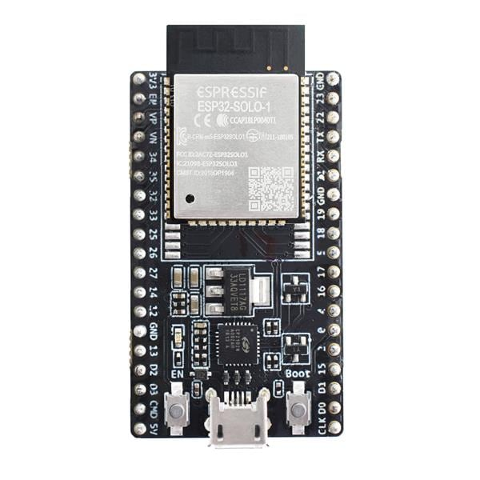
Arduino là nền tảng mã nguồn mở giúp con người xây dựng các ứng dụng điện tử có khả năng liên kết, tương tác với nhau tốt hơn.Arduino có thể xem như một chiếc máy tính thu nhỏ giúp người dùng lập trình, thực hiện các dự án điện tử không cần tới công cụ chuyên biệt phục cho quá trình nạp code.

Hình 1.1: Bảng mạch ESP 32
Arduino tương tác thế giới xung quanh thông qua cảm biến điện tử, động cơ và đèn. Các bộ phận của Arduino bao gồm phần cứng và phần mềm như sau:
- Phần cứng: Vi điều khiển với một số board mạch mã nguồn mở để điều khiển và lập trình
- Phần mềm: Các phần mềm hỗ trợ phát triển tích hợp IDE có nhiệm vụ soạn thảo, biên dịch code, nạp chương cho board.

    - Lịch sử ra đời của Arduino
Vào năm 2005 tại Ý, Arduino đã ra đời và được đặt theo tên của vị vua nước đó là King Arduin. Arduino đã chính thức được giới thiệu năm 2005 là công cụ cho học sinh học tập. Một trong những người phát triển Arduino ở trường Interaction Design Institute Ivrea.
Dù đa phần không có sự tiếp thị hay quảng cáo nào, những Arduino lan truyền nhanh với tốc độ chóng mặt. Ngày nay, Arduino càng nổi tiếng hơn trên toàn thế giới và có không ít người tìm về thị trấn Ivrea để tham quan nơi sinh ra nền tảng thú vị và độc đáo này. Nếu bạn là fan cuồng của Arduino nên tìm tới nơi nhớ đời này một lần để khám phá, biết thêm nhiều kiến thức.
Arduino hiện nay đã được ứng dụng vào trong nhiều lĩnh vực đời sống. Mã nguồn mở này mang lại không ít lợi ích thiết thực cho con người. Nhờ đó mà Arduino ra đời đã lâu nhưng vẫn tồn tại lâu và phổ biến đến như vậy.
    - Ứng dụng của Arduino trong đời sống
Nói tới ứng dụng của Arduino phải kể tới một số lĩnh vực như sau:

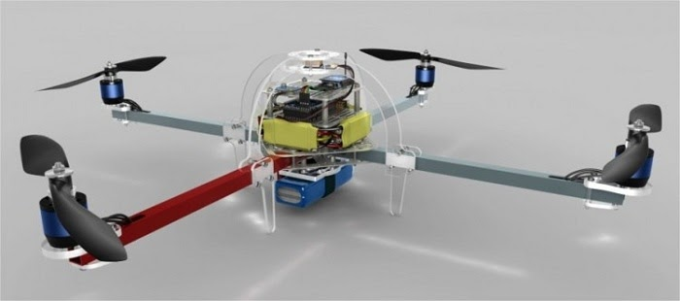
Hình 1.2: Máy bay không người lái
- Arduino làm Robot với khả năng đọc những thiết bị cảm biến, điều khiển động cơ…. Arduino giúp bộ xử lý trung tâm hoạt động nhiệm vụ của mình qua nhiều loại robot.
- Game tương tác: Arduino sử dụng để tương tác với màn hình, Joystick,... khi chơi game như phá gạch, Mario, Tetris,...
- Máy bay không người lái
- Điều khiển đèn tín hiệu giao thông, hiệu ứng đèn led nhấp nháy.
- Làm máy in 3D
- Thiết kế đàn bằng ánh sáng
- Làm lò nướng bánh có tweet cảnh báo khi bánh chín.
Ngoài những ứng dụng trong đời sống trên, Arduino còn có ứng dụng hữu ích và sáng tạo khác như:
Mã nguồn mở
Bạn biết rằng phần cứng và phần mềm Arduino đều là mã nguồn mở. Vì thế, bạn hoàn toàn có thể làm mã nguồn mở với các sơ đồ, public trực tuyến bằng cách mua linh kiện về làm. Cách này giúp bạn tiết kiệm nhiều chi phí để sử dụng mã nguồn mở.
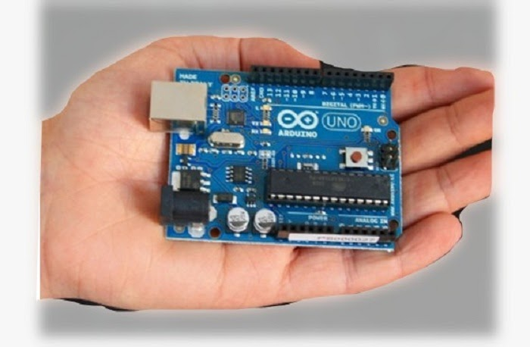

Hình 1.3: Phần cứng của arduino
Khả năng kết nối với thiết bị khác
Bạn có thể sử dụng Arduino để ứng dụng một số việc làm sau:
- Arduino hoạt động độc lập.
- Arduino kết nối với máy tính để truy cập dữ liệu cảm biến bên ngoài thế giới và cung cấp thông tin phản hồi cho bạn.
- Các Arduino sẽ tự kết nối với nhau.
- Arduino kết nối với thiết bị điện tử khác.
- Arduino kết nối với các chip điều khiển.
Không chỉ vậy, Arduino còn là công cụ học tập, sáng tạo để bạn thực hiện các dự án khoa học dễ dàng. Hiện tại có một công đồng Arduino rất lớn nên bạn có thể học hỏi và tham khảo ý kiến từ mọi người.
Arduino mang tới tính linh hoạt và chi phí học tập, sử dụng thấp hơn nhiều so với các linh kiện khác. Đây là ngôn ngữ lập trình khá đơn giản và quen thuộc với người đã có kinh nghiệm Java. Vì thế, Arduino là công cụ tuyệt vời để bạn học tập và nghiên cứu, thử nghiệm các thiết bị điện tử.

Giới thiệu tổng quan về firebase

Firebase là gì
Firebase là một nền tảng phát triển ứng dụng di động và web toàn diện được cung cấp bởi Google, giúp đơn giản hóa quá trình xây dựng, triển khai và quản lý các ứng dụng hiện đại. Ban đầu được phát triển như một dịch vụ cơ sở dữ liệu thời gian thực, Firebase đã mở rộng thành một hệ sinh thái đa dịch vụ hỗ trợ xuyên suốt vòng đời phát triển ứng dụng, từ backend đến frontend.
    - Các thành phần chính của firebase
Firebase Realtime Database: Cơ sở dữ liệu NoSQL lưu trữ dữ liệu dưới dạng JSON và đồng bộ hóa thời gian thực trên tất cả các thiết bị kết nối. Phù hợp cho các ứng dụng cần cập nhật dữ liệu tức thì như chat, game, hoặc giám sát IoT.
Firebase Authentication: Cung cấp các phương thức xác thực người dùng đơn giản như email/mật khẩu, số điện thoại, Google, Facebook, GitHub,… Tích hợp dễ dàng với các dịch vụ Firebase khác.
Firebase Cloud Firestore: Cơ sở dữ liệu NoSQL mạnh mẽ hơn Realtime Database, hỗ trợ truy vấn phức tạp và mở rộng tự động. Phù hợp cho ứng dụng cần lưu trữ dữ liệu có cấu trúc phức tạp.
Firebase Hosting: Dịch vụ lưu trữ web tĩnh (HTML, CSS, JS) với tốc độ cao, tự động triển khai qua CLI và hỗ trợ SSL miễn phí.
Firebase Cloud Functions: Cho phép chạy mã backend (Node.js) trên đám mây mà không cần quản lý server. Kích hoạt tự động khi có sự kiện từ các dịch vụ Firebase khác (ví dụ: khi dữ liệu thay đổi trong Firestore).
Firebase Storage: Lưu trữ file (hình ảnh, video, âm thanh) với khả năng mở rộng và bảo mật cao.
Firebase Analytics: Công cụ phân tích hành vi người dùng miễn phí, giúp tối ưu hóa trải nghiệm ứng dụng.
    - Cách hoạt động của firebase
Thiết lập dự án: Người dùng tạo dự án trên Firebase Console và cấu hình ứng dụng (Android/iOS/Web).
Kết nối ứng dụng: Thêm SDK Firebase vào ứng dụng thông qua các thư viện được hỗ trợ.
Sử dụng dịch vụ: Dữ liệu từ ứng dụng được đồng bộ hóa thời gian thực với Realtime Database hoặc Firestore. Người dùng đăng nhập qua Firebase Auth, file được tải lên Firebase Storage,…
Mở rộng chức năng: Cloud Functions tự động xử lý logic backend khi có sự kiện (ví dụ: gửi thông báo khi có dữ liệu mới). Firebase Hosting triển khai giao diện web tĩnh hoặc ứng dụng Progressive Web App (PWA).
Lợi ích của Firebase
Tiết kiệm thời gian: Không cần xây dựng backend từ đầu, tập trung vào phát triển trải nghiệm người dùng.
Khả năng mở rộng: Tự động mở rộng tài nguyên khi ứng dụng phát triển.
Bảo mật: Hỗ trợ xác thực đa nền tảng, quyền truy cập chi tiết đến từng dữ liệu.
Miễn phí cho dự án nhỏ: Có gói free với hạn mức đủ cho prototype hoặc ứng dụng quy mô vừa.
Tích hợp Google Cloud: Dễ dàng kết nối với các dịch vụ AI, Big Data của Google khi cần.
Tiết kiệm thời gian: Không cần xây dựng backend từ đầu, tập trung vào phát triển trải nghiệm người dùng.
Khả năng mở rộng: Tự động mở rộng tài nguyên khi ứng dụng phát triển.
Bảo mật: Hỗ trợ xác thực đa nền tảng, quyền truy cập chi tiết đến từng dữ liệu.
Miễn phí dự án nhỏ: Có gói free với hạn mức đủ cho prototype hoặc ứng dụng quy mô vừa.
Tích hợp Google Cloud: Dễ dàng kết nối với các dịch vụ AI, Big Data của Google khi cần.
  - Giới thiệu tổng quan về Android Studio

Android Studio là gì?
Android Studio là môi trường tích hợp IDE* để viết code và phát triển ứng dụng trên nền tảng hệ điều hành Android, dành cho Google Android Development được ra mắt vào ngày 16 tháng 5 năm 2013, trong sự kiện I/O 2013 của Google.
Android Studio chứa tất cả các công cụ để hỗ trợ việc phát hành ứng dụng Android như: thiết kế, kiểm tra, gỡ lỗi và cấu hình ứng dụng. Android Studio sử dụng Gradle để quản lý dự án của bạn.
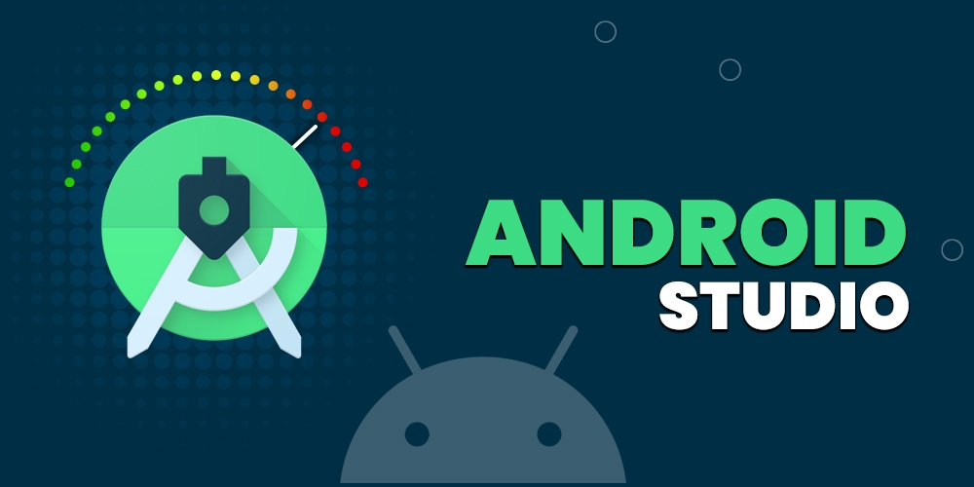

Hình 1.4: Android Studio
IDE viết tắt của Integrated Development Environment, được gọi là “Môi trường thiết kế hợp nhất" hay "Môi trường gỡ lỗi hợp nhất" (tiếng Anh: Integrated Debugging Environment) là một loại phần mềm máy tính có công dụng giúp đỡ các lập trình viên trong việc phát triển phần mềm.
Để phát triển ứng dụng đầu tiên của mình, bạn cần tải xuống Android Studio cho nền tảng ưa thích (Windows, Mac OS X hoặc Linux) từ trang web dành cho nhà phát triển Android. Android Studio có thể hỗ trợ phát triển và thử nghiệm ứng dụng của bạn trên thiết bị thực hoặc trình giả lập.

1.3.2 Những tính năng nổi bật của Android Studio
1. Chạy ứng dụng tức thì
Công nghệ này tích hợp hỗ trợ các thay đổi được thực hiện trong quá trình phát triển ứng dụng và hỗ trợ người dùng chạy thử ngay lập tức mà không mất thời gian để xây dựng lại .APK và cài đặt.
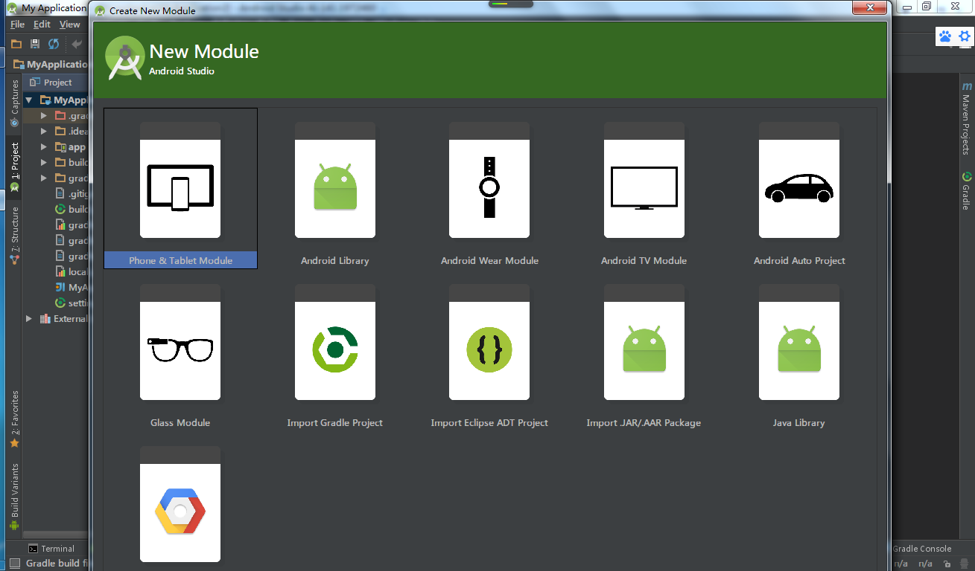

Hình 1.5: Chạy ứng dụng tức thì của Android Studio
Vì vậy, bạn có thể thấy các thay đổi ngay lập tức khi nó được thực hiện bằng cách khởi chạy URL trên ứng dụng Android, cài đặt các thư viện gốc với ứng dụng Android Instant hay còn gọi là “New Module Wizard”.
2. Bộ cục ứng dụng trực quan
Giao diện chỉnh sửa và phát triển xây dựng bố cục một cách nhanh chóng bằng các thao tác kéo thả nhanh chóng. Bản xem trước các ứng dụng có thể xem được trên màn hình và thay đổi tương ứng với các kích thước động. Điều này sẽ làm cho quá trình thử nghiệm ứng dụng dễ dàng và toàn diện hơn.
3. Trình mô phỏng nhanh
Android Studio có một tính năng mô phỏng hiển thị giống như điện thoại Android để kiểm tra các ứng dụng đang trông như thế nào trong các thiết bị vật lý.

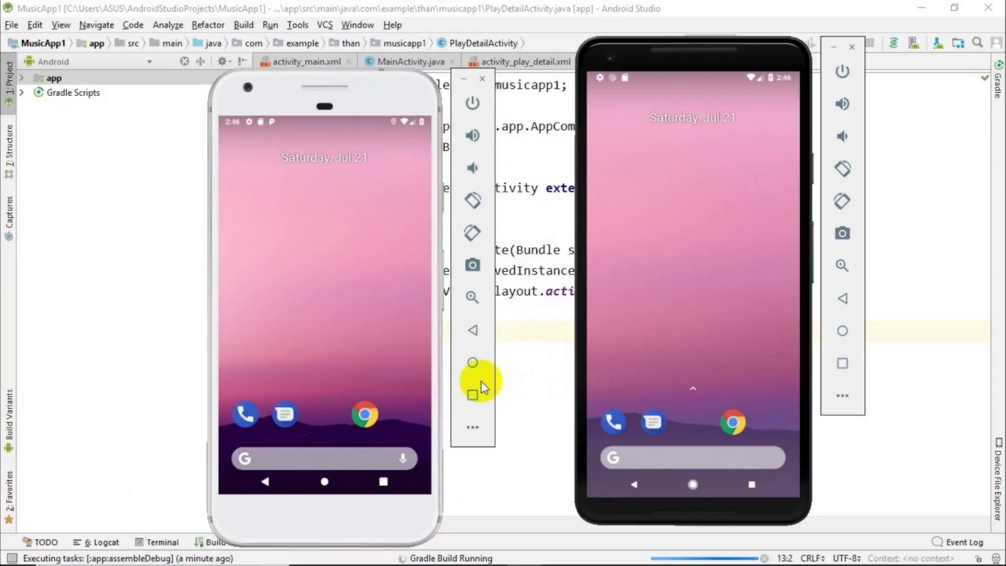

Hình 1.6: Trình mô phỏng nhanh của Android Studio
Nó mang lại trải nghiệm thời gian thực cho các ứng dụng Android, cho phép bạn kiểm tra các ứng dụng của mình nhanh hơn trên các thiết bị cấu hình khác nhau như máy tính bảng, điện thoại... Đồng thời, Android Studio sẽ hỗ trợ vòng đời phát triển ứng dụng của mình ngắn và hiệu quả hơn.
4. Trình chỉnh sửa mã code thông minh
Android Studio cung cấp cho bạn trình chỉnh sửa mã code thông minh và nhanh chóng. Các mã gợi ý với các thư viện có sẵn nhằm tăng tốc độ viết mã và độ chính xác. Các đoạn mã gợi ý sẽ giúp bạn hoàn thành trước và phân tích dữ liệu cũ của bạn trong quá trình xây dựng ứng dụng.
5. Xây dựng ứng dụng cho tất cả thiết bị
Android Studio xây dựng các ứng dụng cho mọi kích thước màn hình, cho các thiết bị đeo và trên cả các thiết bị giả lập với độ phân giải và kích thước màn hình khác nhau. Nó cũng có thể giả lập được các loại tính năng khác nhau, mà phần cứng thực sự chưa có như theo dõi vị trí GPS, cảm ứng đa điểm.
  - Tổng quan về IoT
    - Giới thiệu về IoT
Lần đầu tiên cụm từ “cách mạng công nghiệp 4.0” được đưa ra trong một báo cáo của chính phủ Đức năm 2013. Nó có ảnh hưởng rất lớn đối với tất cả các quốc gia trren thế giới trong đó có Việt Nam chúng ta. Cách mạng công nghiệp 4.0 mang đến cho nước ta cả cơ hội lẫn cả thách thức và rủi ro. Vậy cách mạng công nghệ 4.0 là gì? Tại sao lại quan trọng đến vậy?
Klaus Schwab, người sáng lập và chủ tịch điều hành Diễn đàn Kinh tế Thế Giới đã mang đến cái nhìn đơn giản hơn về Cách mạng Công nghiệp 4.0 như sau:
“Cách mạng công nghiệp đầu tiên sử dụng năng lượng nước và hơi nước để cơ giới hóa sản xuất. Cuộc cách mạng thứ 2 diễn ra nhờ ứng dụng điện năng để sản xuất hàng loạt. Cuộc cách mạng lần thứ 3 sử dụng điện tử và công nghệ thông tin để tự động hóa sản xuất. Bây giờ, cuộc cách mạng công nghiệp lần thứ 4 đang nảy nở từ cuộc cách mạng lần thứ 3, nó kết hợp các công nghệ lại với nhau, làm mờ ranh giới giữa vật lý, kỹ thuật số và sinh học”.
Công nghiệp 4.0 sẽ diễn ra trên 3 lĩnh vực chính bao gồm công nghệ sinh học, kỹ thuật số và vật lý. Những yếu tố cốt lõi của Kỹ thuật số trong CMCN 4.0 sẽ là: Trí tuệ nhân tạo (AI), Vạn vật kết nối (IoT), và dữ liệu lớn (Big Data).
IoT là viết tắt của Internet of Things, nghĩa là Internet vạn vật
Đây là một khái niệm đánh dấu sự hiện đại hóa mạnh mẽ của thế giới công nghệ hiện đại, khi mà mạng lưới kết nối không chỉ giới hạn trong việc truyền tải dữ liệu, mà còn mở ra một không gian tương tác linh hoạt giữa các thiết bị và đám mây. Được hình thành từ sự kết hợp của thiết bị thông minh và công nghệ viễn thông, công nghệ IoT không chỉ là một khái niệm, mà là một thực tế vô cùng phổ biến trong cuộc sống hàng ngày của chúng ta.
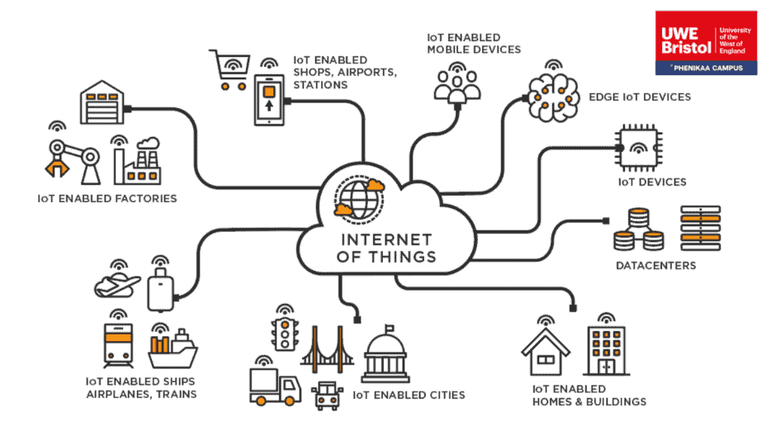

Hình 1.7: Internet of things

Nhìn lại quá trình phát triển của IoT, chúng ta không thể không nhắc đến bước tiến lớn trong công nghệ chip máy tính và viễn thông. Nhờ vào sự xuất hiện của các chip máy tính giá rẻ và công nghệ băng thông cao, hàng tỷ thiết bị trên khắp thế giới đều có khả năng kết nối với Internet. Từ bàn chải đánh răng thông minh cho đến ô tô thông minh và máy móc công nghiệp, tất cả đều trở nên “thông minh” hơn thông qua việc sử dụng cảm biến để thu thập dữ liệu và phản hồi một cách hiệu quả.
Trong quá trình tích hợp “vạn vật” vào Internet, các kỹ sư máy tính đã và đang làm việc hết mình để thêm cảm biến và bộ xử lý vào các vật dụng hàng ngày. Bắt đầu từ những năm 90, công nghiệp này đã chứng kiến sự phát triển đáng kể, mặc dù ban đầu, tiến độ còn khá chậm do kích thước của các con chip rất nhỏ.
Ngày nay, chi phí tích hợp công suất điện toán vào các vật dụng nhỏ đã giảm đáng kể. Các MCU (đơn vị xử lý trung ương nhỏ gọn) có dung lượng RAM dưới 1 MB đã trở thành nền tảng cho việc tích hợp khả năng kết nối với các dịch vụ giọng thoại thông minh như Alexa, ngay cả trong các công tắc đèn thông thường. Điều này đã mở ra một ngành công nghiệp mới, tập trung vào việc trang bị IoT vào mọi góc nhỏ của cuộc sống và công việc của chúng ta.
Những thiết bị IoT thông minh này không chỉ là những phần tử cơ bản trong gia đình, doanh nghiệp và văn phòng, mà còn là những bước tiến quan trọng trong việc tạo nên Internet vạn vật. Các vật dụng này không chỉ thu thập dữ liệu mà còn có khả năng truyền và nhận dữ liệu thông qua Internet, tạo nên một môi trường tương tác linh hoạt.
Tất cả những “thiết bị điện toán vô hình” này và công nghệ liên quan được gọi chung là Internet vạn vật, mở ra một thế giới mới của sự kết nối và tương tác, định hình tương lai của ngành công nghệ và cuộc sống của chúng ta.

Một số ví dụ về công nghệ IoT tiêu biểu
Ứng dụng của IoT là gì? Trên con đường chói lọi của sự phát triển công nghệ, IoT đã mở ra một thế giới mới, nơi mà các thiết bị thông minh liên kết và tương tác một cách linh hoạt. Trong thực tế, chúng ta có thể nhìn thấy những tiến bộ đáng kinh ngạc qua một số ví dụ về các hệ thống IoT đang được tích hợp vào cuộc sống hàng ngày.
Ô tô thông minh: Là một trong những điển hình xuất sắc. Những chiếc ô tô không chỉ là phương tiện vận chuyển mà còn trở thành nền tảng kết nối mạnh mẽ. Bằng cách kết nối thông qua camera hành trình, hệ thống tin học giải trí, hoặc cổng kết nối trực tiếp, chúng có khả năng thu thập mọi thông tin từ chân ga, phanh, đồng hồ đo tốc độ, đồng hồ đo quãng đường, bánh xe và bình xăng.
Điều này không chỉ giúp giám sát hiệu suất lái xe mà còn tạo ra những ứng dụng đa dạng như giám sát đội xe ô tô cho thuê, thông báo tự động trong trường hợp tai nạn, hay dự đoán nhu cầu bảo dưỡng xe.
Nhà thông minh: Một thế giới của sự an toàn và tiện ích, là một lĩnh vực mà IoT đang trở thành một người bạn đồng hành đắc lực. Ở đây, các thiết bị như ổ điện thông minh hay bộ điều khiển nhiệt độ tự động không chỉ giúp tiết kiệm năng lượng mà còn mang lại sự thoải mái và an ninh cho ngôi nhà. Máy báo khói thông minh, cùng với camera an ninh và các hệ thống khác, không chỉ phát hiện mối nguy hiểm mà còn gửi cảnh báo ngay lập tức cho chủ nhân.
Thành phố thông minh: Là một ví dụ rõ nét về cách mà IoT đang thay đổi cảnh quan đô thị hiện đại. Từ việc đo lường chất lượng không khí, giảm chi phí năng lượng qua hệ thống chiếu sáng thông minh, đến việc quản lý và bảo trì cơ sở hạ tầng đô thị, tất cả đều trở nên hiệu quả hơn. Công trình thông minh, từ khuôn viên trường đại học đến các công trình thương mại phần mềm chuyên biệt hỗ trợ cho quá trình nạp code đều sử dụng công nghệ IoT để giảm tiêu thụ năng lượng, giảm chi phí bảo trì, và tận dụng không gian làm việc một cách hiệu quả nhất.
Những ví dụ này chỉ là một phần nhỏ của cuộc cách mạng ứng dụng IoT, nơi mà sự kết nối và tương tác của các thiết bị thông minh không chỉ là một xu hướng, mà là một hiện thực ngày nay đang dần định hình lại cách chúng ta sống và làm việc.
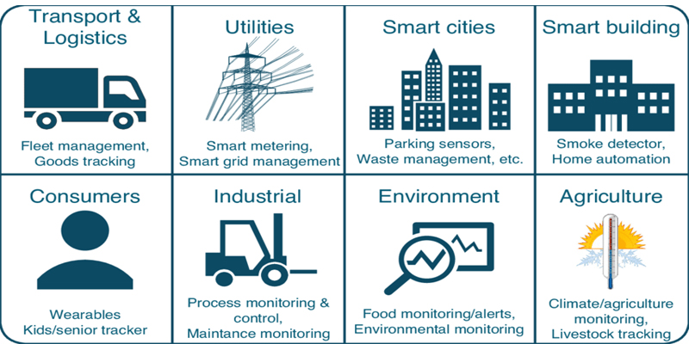

Hình 1.8: Ứng dụng của IoT vào đời sống

Cấu trúc của hệ thống IoT
Hệ thống IoT không chỉ là một chuỗi kết nối thiết bị, mà là một cấu trúc phức tạp, tự động hóa để thu thập, xử lý dữ liệu, và tạo ra những giải pháp thông minh phục vụ cho cuộc sống hàng ngày. Vậy cấu trúc của IoT là gì? Cấu trúc của nó thường bao gồm bốn thành phần chính: thiết bị, trạm kết nối, hạ tầng mạng, bộ phân tích và xử lý dữ liệu.
Thiết bị (Things) là thành phần quan trọng trong hệ thống, bao gồm các cảm biến như nhiệt độ, áp suất, ánh sáng, và nhiều loại cảm biến khác nhau. Nhiệm vụ của chúng không chỉ là cảm nhận tín hiệu từ môi trường xung quanh mà còn chuyển đổi chúng thành dữ liệu số. Điều này mở ra khả năng theo dõi và kiểm soát các yếu tố như thời tiết, môi trường làm việc, hay sự hiện diện của một đối tượng nào đó.
Trạm kết nối (Gateways) đóng vai trò quan trọng trong việc thu thập và truyền tải dữ liệu từ các thiết bị tới hạ tầng mạng. Chúng giúp cầu nối giữa thiết bị và mạng, có thể là trạm trung gian hoặc các thiết bị truyền thông chính.
Hạ tầng mạng (Network and Cloud) chịu trách nhiệm về việc chuyển đổi, lưu trữ, và quản lý lượng lớn dữ liệu từ các thiết bị. Dữ liệu này thường được chuyển đến đám mây để lưu trữ và phân tích. Hạ tầng mạng đảm bảo tính liên tục và an toàn cho toàn bộ quá trình truyền tải thông tin.
Bộ phân tích và xử lý dữ liệu (Services-creation and Solution Layers) là nơi dữ liệu được biến đổi thành thông tin hữu ích. Các giải pháp thông minh và ứng dụng được tạo ra từ quá trình này, giúp tối ưu hóa và tăng cường trải nghiệm người dùng. Các ứng dụng trên điện thoại hay máy tính thường là kết quả của bước này, mang lại sự thuận tiện và linh hoạt trong việc quản lý và kiểm soát các thiết bị IoT.

Cách thức hoạt động của IoT
Cách thức hoạt động của IoT có thể được mô tả như một hệ thống máy tính linh hoạt, với vi xử lý riêng và khả năng giao tiếp thông minh thông qua các cảm biến.
Mỗi thiết bị IoT được trang bị các cảm biến nhạy bén, từ nhiệt độ, áp suất đến ánh sáng, chúng đều ghi lại những thay đổi trong môi trường xung quanh. Dữ liệu từ những cảm biến này sau đó được chuyển đến vi xử lý, nơi mà thông tin được xử lý và đánh giá để đưa ra kết quả có ý nghĩa cho người dùng.
Tuy nhiên, hiện tại, quy mô giao tiếp giữa các thiết bị IoT vẫn chưa thực sự lớn. Chỉ khi có các nhà sản xuất thiết bị này hợp tác và tận dụng khả năng tương tác của chúng, thì mới đạt được mức độ giao tiếp lớn và linh hoạt.
Các thiết bị IoT có khả năng lấy và chia sẻ thông tin với nhau mà không cần sự can thiệp của con người. Điều này mang lại những lợi ích đáng kể, bao gồm giảm chi phí và tối ưu hóa tốc độ. Khả năng giao tiếp tự động giữa các thiết bị giúp tối ưu hóa quá trình và tận dụng tối đa các dữ liệu thu thập được, mang lại trải nghiệm người dùng tốt hơn và hiệu suất cao hơn.
Trong thế giới ngày nay, IoT không chỉ là công nghệ mà còn là sự kết nối thông minh và tự động hóa, hứa hẹn mở ra một tương lai kỳ diệu của sự liên kết không ngừng.

Ưu và nhược điểm của hệ thống IoT
Ưu điểm:
IoT không chỉ là một xu hướng công nghệ mới mẻ mà còn là một bước tiến quan trọng mở ra nhiều ưu điểm đáng kể. Một trong những điểm mạnh lớn nhất của IoT là khả năng truy cập thông tin mọi lúc, mọi nơi, từ mọi thiết bị. Điều này không chỉ mang lại sự thuận tiện cho cá nhân mà còn tạo ra môi trường linh hoạt cho doanh nghiệp, nơi mà nhân viên có thể làm việc từ xa và vẫn duy trì sự kết nối mạnh mẽ với hệ thống.
Sự cải thiện trong giao tiếp giữa các thiết bị kết nối là một ưu điểm quan trọng khác của IoT. Việc này không chỉ giúp chúng ta dễ dàng chia sẻ thông tin mà còn mở rộng khả năng tương tác giữa các thiết bị điện tử, từ máy tính cá nhân, điện thoại di động cho đến các thiết bị thông minh trong nhà. Điều này tạo ra một môi trường kết nối, hỗ trợ và tương tác đa chiều.
Chuyển dữ liệu qua mạng Internet là một cách tiện lợi giúp tiết kiệm thời gian và chi phí. Không còn cần phải truyền tải thông tin qua các phương tiện truyền thống, việc sử dụng mạng Internet giúp giảm độ trễ và đồng thời tối ưu hóa chi phí liên quan đến việc truyền tải thông tin.
Tự động hóa các nhiệm vụ là một khía cạnh quan trọng của IoT, giúp doanh nghiệp cải thiện chất lượng dịch vụ. Việc này không chỉ giảm tải công việc cho con người mà còn tăng khả năng phản ứng nhanh chóng, đảm bảo sự linh hoạt và chính xác trong quá trình cung cấp dịch vụ cho khách hàng. Tóm lại, các ưu điểm của IoT không chỉ là sự tiện lợi và tiết kiệm mà còn là sự chuyển đổi tích cực trong cách chúng ta tương tác và làm việc.
Nhược điểm:
Mặc dù Internet of Things (IoT) mang lại nhiều lợi ích, nhưng không thể phủ nhận rằng nó cũng đồng thời mang theo một số nhược điểm cần cân nhắc. Một trong những rủi ro lớn nhất của IoT là vấn đề bảo mật. Khi nhiều thiết bị được kết nối và dữ liệu được chia sẻ, đây là một mảnh đất mà hacker có thể khai thác để đánh cắp thông tin bí mật. Việc này tăng cường nguy cơ rò rỉ thông tin và đe dọa sự riêng tư của người dùng.
Sử dụng số lượng lớn thiết bị IoT cũng đồng nghĩa với việc doanh nghiệp phải đối mặt với thách thức lớn về việc quản lý và thu thập dữ liệu. Sự phức tạp trong việc quản lý thông tin từ hàng nghìn thiết bị đồng thời có thể tạo ra khó khăn không nhỏ cho các tổ chức.
Hệ thống IoT vẫn có thể gặp lỗi, và nếu có sự cố xảy ra, khả năng mọi thiết bị được kết nối sẽ bị ảnh hưởng là rất lớn. Một lỗi đơn giản có thể lan rộng và gây nguy hiểm đến tính ổn định và an toàn của toàn bộ hệ thống.
Thêm vào đó, vấn đề về tiêu chuẩn quốc tế cho khả năng tương thích cũng là một thách thức. Sự thiếu hụt tiêu chuẩn này làm cho việc kết nối và tương tác giữa các thiết bị từ các nhà sản xuất khác nhau trở nên phức tạp, làm giảm hiệu suất và tính linh hoạt của hệ thống. Tóm lại, mặc dù IoT mang lại nhiều lợi ích, nhưng việc quản lý nhược điểm của nó cũng là một thách thức đáng kể.

Lý do IoT quan trọng
IoT đang ngày càng trở nên quan trọng trong cuộc sống và kinh doanh, mở ra một thế giới mới của sự kết nối và hiệu quả. Điều quan trọng nhất mà IoT mang lại cho con người là sự thông minh hóa cuộc sống và công việc. Nhờ vào sự kết nối liên tục, mọi người có khả năng kiểm soát thời gian của họ một cách tốt nhất. Điều này có nghĩa là họ có thể tự động hóa nhiều nhiệm vụ hàng ngày, từ việc điều khiển ánh sáng và nhiệt độ trong ngôi nhà đến việc quản lý lịch trình làm việc.
Đối với doanh nghiệp, IoT mở ra cánh cửa của sự hiểu biết và quản lý chi tiết. Các hệ thống IoT cung cấp cái nhìn toàn diện về thời gian và hiệu suất, từ máy móc sản xuất đến chuỗi cung ứng và các hoạt động hậu cần. Điều này giúp họ đưa ra những quyết định đúng đắn và kịp thời nhằm tăng cường hiệu suất và giảm thiểu rủi ro.
Sự tự động hóa là một khía cạnh quan trọng khác của IoT, giúp doanh nghiệp giảm chi phí lao động, giảm chất thải, và cải thiện dịch vụ. Các quy trình sản xuất và giao hàng trở nên linh hoạt hơn, ít tốn kém hơn, đồng thời tạo ra sự minh bạch trong giao dịch với khách hàng.
Trong tương lai, IoT sẽ tiếp tục phát triển và làm thay đổi cách chúng ta sống. Với sự tiến bộ của công nghệ, IoT không chỉ là một xu hướng mà là một bước tiến quan trọng, hứa hẹn mang lại nhiều ưu điểm và sự thuận tiện hơn nữa cho cuộc sống hàng ngày và kinh doanh.

Ứng dụng của IoT trong vườn thông minh
Đối với doanh nghiệp trong lĩnh vực nông nghiệp và công nghệ:
IoT đóng vai trò then chốt trong việc chuyển đổi mô hình nông nghiệp truyền thống sang nông nghiệp công nghệ cao. Với các trang trại, vườn ươm quy mô lớn, việc quản lý thủ công dễ dẫn đến sai sót, lãng phí và năng suất thấp. Nhờ vào IoT, doanh nghiệp có thể giám sát đồng loạt hàng trăm khu vực trồng trọt theo thời gian thực.
Dữ liệu thu thập từ cảm biến sẽ được lưu trữ trên nền tảng đám mây và phân tích bằng trí tuệ nhân tạo (AI) để đưa ra quyết định tối ưu như: lịch tưới tiêu, bón phân, hay thậm chí là dự đoán sâu bệnh. Các hệ thống điều khiển tự động như van nước, máy bơm, và hệ thống chiếu sáng có thể được điều khiển đồng bộ chỉ với một cú chạm từ trung tâm điều khiển hoặc điện thoại thông minh.
Ngoài ra, việc triển khai vườn thông minh giúp doanh nghiệp nâng cao chất lượng nông sản, giảm chi phí vận hành, đồng thời cải thiện khả năng truy xuất nguồn gốc – điều ngày càng quan trọng trong thị trường nông sản hiện đại.
Tuy nhiên, để vận hành hiệu quả, cần đảm bảo các yếu tố về bảo mật dữ liệu, kết nối ổn định, và đào tạo người dùng, giúp IoT không chỉ là công cụ thông minh mà còn là giải pháp thực tế, bền vững cho ngành nông nghiệp hiện đại.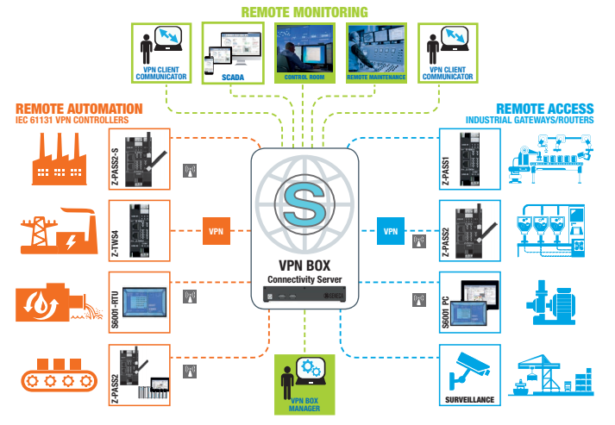

Hình 1.9: Ứng dụng của IoT với doanh nghiệp.
Đối với người dùng cá nhân và hộ gia đình
Internet of Things (IoT) mang đến nhiều tiện ích vượt trội trong việc chăm sóc và quản lý khu vườn một cách thông minh, hiệu quả và tiết kiệm thời gian. Thay vì tưới cây hay kiểm tra độ ẩm đất thủ công, người dùng có thể theo dõi và điều khiển toàn bộ hoạt động trong vườn từ xa thông qua ứng dụng trên điện thoại hoặc máy tính bảng.
Cụ thể, các cảm biến IoT có thể đo nhiệt độ, độ ẩm đất, ánh sáng, và chất lượng không khí. Dựa trên các thông số này, hệ thống tự động điều chỉnh việc tưới tiêu, bật/tắt đèn UV, hoặc gửi cảnh báo khi cây có dấu hiệu thiếu nước hoặc môi trường không phù hợp. Ví dụ, vào những ngày nắng nóng, hệ thống có thể tự động tăng cường tưới nước vào khung giờ sáng sớm và chiều muộn để tránh mất nước do bốc hơi.
Việc ứng dụng IoT trong vườn thông minh không chỉ giúp người dùng chăm sóc cây cối hiệu quả hơn mà còn góp phần xây dựng lối sống xanh, thân thiện với môi trường và tiết kiệm nguồn tài nguyên như nước và điện.

Những công nghệ trong hệ thống IoT
- Điện toán đám mây(Cloud Computing)
Trong hệ thống vườn thông minh, điện toán đám mây đóng vai trò như một trung tâm lưu trữ và xử lý dữ liệu từ xa. Các cảm biến và thiết bị điều khiển trong vườn như cảm biến độ ẩm, nhiệt độ, pH đất, và hệ thống tưới tiêu thông minh sẽ liên tục gửi dữ liệu lên nền tảng đám mây.
Nhờ vậy, người dùng có thể truy cập dữ liệu theo thời gian thực từ bất kỳ đâu, chỉ cần có kết nối internet. Điều này không chỉ giúp theo dõi tình trạng vườn một cách thuận tiện mà còn hỗ trợ việc phân tích xu hướng dài hạn như độ ẩm trung bình theo mùa, từ đó điều chỉnh kế hoạch chăm sóc cây trồng hợp lý hơn.
- Máy học (Machine Learning)
Máy học giúp hệ thống vườn thông minh ngày càng trở nên tối ưu và chính xác. Dựa vào dữ liệu được thu thập liên tục từ các mùa vụ trước, thuật toán có thể học và đưa ra các đề xuất như thời điểm tưới tiêu tối ưu, phát hiện sớm dấu hiệu thiếu nước, sâu bệnh hoặc điều kiện môi trường bất lợi.
Ví dụ, nếu hệ thống nhận thấy một mô hình lặp lại về thời gian đất khô vào mùa hè, nó có thể tự động điều chỉnh lịch tưới cho phù hợp mà không cần người dùng can thiệp thủ công. Việc áp dụng máy học trong vườn thông minh giúp nâng cao năng suất cây trồng, tiết kiệm tài nguyên và giảm công sức quản lý.

Giới thiệu các thiết bị phần cứng sử dụng trong đề tài:

Cảm biến
- Cảm biến nhiệt độ - độ ẩm
Cảm biến có chức năng đo nhiệt độ, độ ẩm. Hiện nay có rất nhiều loại cảm biến có thể làm được chức năng này như: LM35, DS18H20, DHT11, DHR21,...
Cảm biến DHT11: là cảm biến rất thông dụng hiện nay vì chi phí rẻ và rất dễ lấy dữ liệu thông qua giao tiếp 1 wire. Bộ tiền xử lý tín hiệu tích hợp trong cảm biến giúp bạn có được dữ liệu chính xác mà không phải qua bất kỳ tính toán nào.
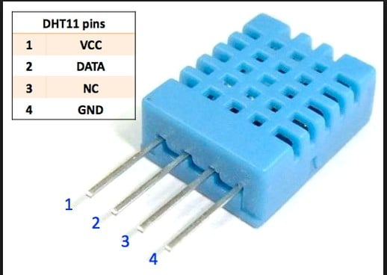

Hình 1.10: Cảm biến DHT 11

Thông tin kỹ thuật:
- Nguồn 3 -> 5 VDC.
- Dòng sử dụng: 2.5mA max (khi truyền dữ liệu)
- Đo tốt ở độ ẩm 2080%RH với sai số 5%
- Đo tốt ở nhiệt độ 0 -> 50ºC sai số ± 2ºC
- Tần số lấy mẫu tối đa 1Hz (1 giây 1 lần)
- Kích thước 15mm x 12mm x 5.5 mm
- 4 chân, khoảng cách chân 0.1”.
Lựa chọn cảm biến: Trong quá trình học tập, em đã được biết cách sử dụng cảm biến nhiệt độ - độ ẩm DHT11 nên em chọn cảm biến DHT11 để thực hiện việc đọc nhiệt độ phòng.
- Cảm biến độ ẩm đất
Cảm biến độ ẩm đất, trạng thái đầu ra mức thấp (0V), khi đất thiếu nước đầu ra sẽ là mức cao (5V), độ nhạy cao chúng ta có thể điều chỉnh được bằng biến trở. Cảm biến độ ẩm đất có thể sử dụng tưới hoa tự động khi không có người quản lý khu vườn hoặc dùng trong những ứng dụng tương tự như trồng cây. Phần đầu đo được cắm vào đất để phát hiện độ ẩm của đất, khi độ ẩm của đất đạt ngưỡng thiết lập, đầu ra D0 sẽ chuyển trạng thái từ mức thấp lên mức cao.
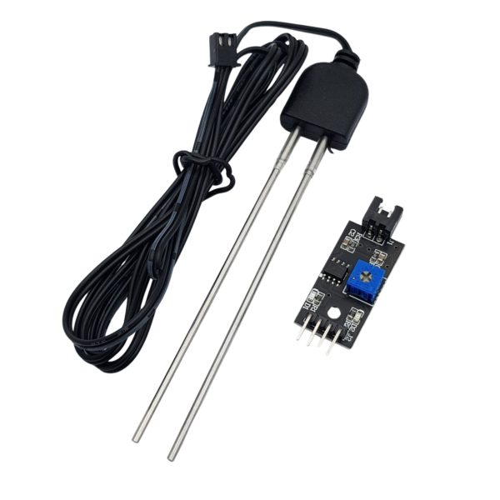

Hình 1.11: Cảm biến độ ẩm đất
Thông số kỹ thuật:
- Điện áp hoạt động 3.3 ~ 12 VDC
- Tích hợp đầu dò chống ăn mòn cho độ bền và độ ổn định cao.
- Tín hiệu đầu ra:
  - Analog: theo điện áp cấp nguồn tương ứng
  - Digital: High or low, có thể điều chỉnh độ ẩm mong muốn bằng biến trở thông qua mạch so sánh LM393 tích hợp
- Chiều dài dây cảm biến: 1m
- Kích thước PCB: 3.6 x 1.5cm

Khối điều khiển trung tâm
Khối điều khiển trung tâm có nhiệm vụ điều khiển toàn bộ hệ thống. Phù hợp với nhu cầu điều khiển có một số module như sau:
- Module arduino như Uno, R3, Mega,...
- Các loại PIC, AVR
- ESP32 – Wroom
Bảng so sánh một số nhu cầu trong đồ án của từng module thông dụng làm khối điều khiển trung tâm
Bảng 2.1: So sánh các module cho khối điều khiển trung tâm
Nhu cầu | Arduino | PIC, AVR | ESP32 – Wroom
Hệ thống nhỏ | Phù hợp | Không phù hợp | Phù hợp
Giá rẻ | Phù hợp | Phù hợp | Phù hợp
Tích hợp wifi | Không | Không | Có
Cộng đồng hỗ trợ | Lớn | Nhỏ | Vừa
Hoạt động ổn định | Có | Có | Có
Thiết kế lại mạch | Không cần | Không cần | Không cần
Dễ lập trình | Dễ | Dễ | Dễ
Giao tiếp UART | Có | Có | Có
Nhỏ gọn | Nhỏ | Trung bình | Nhỏ
Căn cứ vào bảng trên và để đáp ứng nhiệm vụ điều khiển em lựa chọn module ESP32 với những ưu nhược sau:
- Ưu điểm
- Giá thành rẻ
- Thích hợp với các hệ thống mô hình nhỏ
- Nhỏ gọn, dễ dàng lập trình, phù hợp giao tiếp với máy tính
- Cộng đồng hỗ trợ, nhiều mã nguồn mở
- Hoạt động ổn định, tuổi thọ cao
- Nhược điểm
- Chỉ phù hợp với hệ thống nhỏ, đơn giản. Hiệu năng điều khiển chưa đủ mạnh

Hình 1.12: ESP32 - Wroom
- Một vài thông số của ESP32 – Wroom
ESP32 – Wroom là một module với nhiều tính năng cải tiến hơn các module dòng ESP8266 khi hỗ trợ thêm các tính năng Bluetooth và Bluetooth Low Energy bên cạnh tính năng Wifi. Sản phẩm sử dụng chip ESP32-D0WDQ6 với 2 CPU có thể được điều khiển độc lập với tần số xung clock lên đến 240 MHz.
Module hỗ trợ các chuẩn giao tiếp SPI, UART, I2C và I2S và có khả năng kết nối với nhiều ngoại vi như các cảm biến, các bộ khuếch đại, thẻ nhớ,...
Ở chế độ sleep dòng điện hoạt động là 5µA nên thích hợp cho các ứng dụng dùng pin như các thiết bị điện tử đeo tay. Ngoài ra module còn hỗ trợ cập nhật firmware từ xa do đó người dùng vẫn có thể có những bản cập nhật mới nhất.
Thông số kỹ thuật:
- Kích thước: 18 mm x 20 mm x 3 mm
- CPU: Xtensa Dual-Core 32-bit LX6 với tần số hoạt động lên đến 240 MHz
- Bộ nhớ trong:
  - 448 KBytes ROM cho booting và các tính năng của lõi chip.
  - 520 KBytes SRAM trên chip dùng cho dữ liệu và các lệnh instruction.
  - 8 KBytes SRAM trong RTC (gọi là RTC SLOW Memory) để truy xuất bởi các bộ co-processor
  - 8 KBytes SRAM trong RTC (gọi là RTC FAST Memory) dùng cho lữu dữ liệu, truy xuất bởi CPU khi RTC đang boot từ chế độ Deep-sleep.
  - 1 Kbit EFUSE, với 256 bit cho hệ thống (địa chỉ MAC và cấu hình chip), 768 còn lại cho ứng dụng người dùng, gồm cả mã hóa bộ nhớ Flash và định ID cho chip.
- Kết nối WiFi:
  - Wi-Fi: 802.11 b/g/n/e/i
  - Bluetooth: BR/EDR phiên bản v4.2 và BLE
- Ethernet MAC hỗ trợ chuẩn: DMA và IEEE 1588
- Bus hỗ trợ mang CAN 2.0
- Giao tiếp ngoại vi:
  - Bộ chuyển đổi ADC 12 bit, 16 kênh
  - Bộ chuyển đổi 8-bits DAC: 2 kênh
  - 10 chân để giao tiếp với cảm biến chạm (touch sensor)
  - IR (TX/RX)
  - Ngõ ra PWM cho điều khiển Motor
  - LED PWM: 16 kênh
  - Cảm biến Hall
  - Cảm biến nhiệt độ
  - 4 X SPI
  - 2 X I²S
  - 2 X I²C
  - 3 X UART
- Nhiệt độ hoat động ổn định: -40C đến 85C
- Điện áp hoạt động: 2.2-3.6V
- Dòng tiêu thụ ổn định: 80mA
Bảo mật
- IEEE 802.11 hỗ trợ các chuẩn bảo mật: WFA, WPA/WPA2 và WAPI
- Mã hóa Flash
- 1024-bit OTP, 768-bit cho người dùng
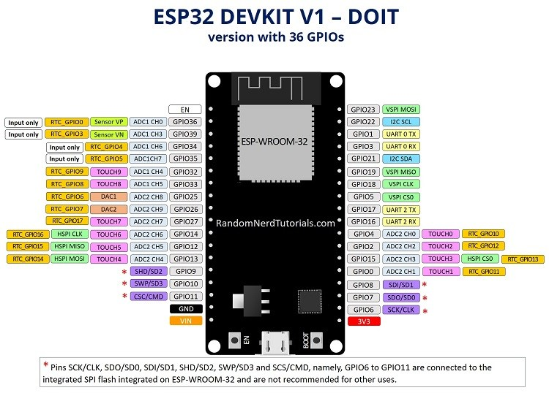

Hình 1.13: Sơ đồ chân ESP32 - Wroom

Các linh kiện khác
Ngoài các thành phần chính, hệ thống sử dụng các linh kiện khác như:
- Máy bơm
- Các động cơ dùng để chạy các cửa cuốn
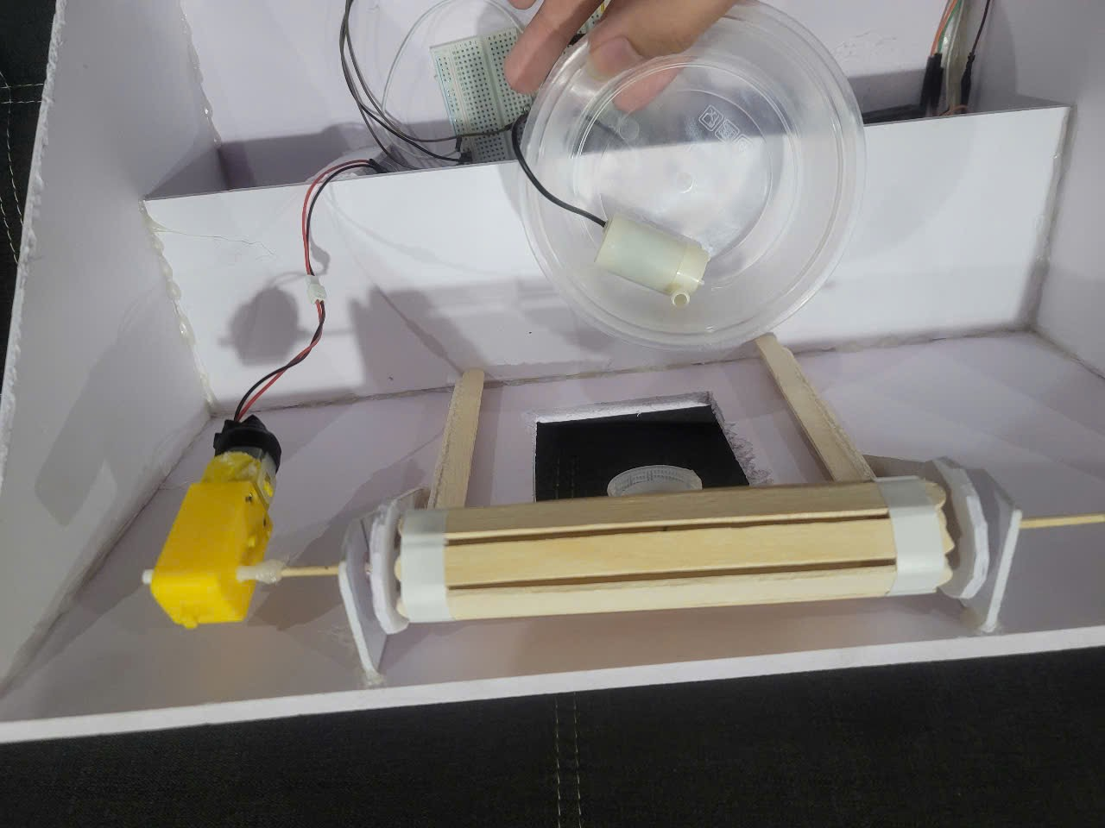

Chương 2: Xây Dựng Và Thiết Kế Hệ Thống

Căn cứ vào yêu cầu cũng như giới hạn của đề tài về mặt thời gian và trình độ, em xin lựa chọn một số hệ thống thuộc vườn thông minh để thực hiện thiết kế mô hình mô phỏng như sau:
- Điều khiển và giám sát thiết bị qua internet
- Hệ thống theo dõi và tưới cây qua cảm biến độ ẩm đất
- Hệ thống cảm biến theo dõi nhiệt độ, độ ẩm môi trường
- Hệ thống đóng mở cửa sổ thông qua các cảm biến nhiệt độ

Tìm hiểu về vườn thông minh
Vườn thông minh là một hệ thống canh tác được trang bị các thiết bị tự động hóa cùng cách bố trí khoa học, giúp tự động điều chỉnh các yếu tố môi trường phù hợp với đặc tính sinh trưởng của từng loại cây trồng. Chúng ta có thể hiểu vườn thông minh là một hệ thống tích hợp, trong đó tất cả các thiết bị như hệ thống tưới tiêu, cảm biến môi trường đều được kết nối với bộ điều khiển trung tâm và có khả năng tự động xử lý theo kịch bản được lập trình sẵn, hoặc được giám sát và điều khiển từ xa thông qua các thiết bị di động.
Giải pháp vườn thông minh sẽ biến những công việc chăm sóc cây trồng thủ công trở nên tự động và thân thiện với người dùng hơn. Hệ thống này có thể được kiểm soát thông qua các thiết bị như điện thoại thông minh, máy tính bảng hoặc điều khiển từ xa. Một vườn thông minh đơn giản nhất có thể bao gồm mạng lưới cảm biến đo độ ẩm đất, nhiệt độ, ánh sáng kết hợp với hệ thống tưới tự động, được điều khiển tập trung thông qua một ứng dụng di động. Chỉ với những kết nối cơ bản như vậy cũng đã đáp ứng được nhu cầu của đa số người dùng mong muốn sở hữu một khu vườn thông minh ở mức độ vừa phải.

Xác định yêu cầu
Tiến hành nghiên cứu các quy trình và luồng hoạt động của một hệ thống vườn thông minh, đảm bảo hiểu rõ cách thức hoạt động giữa phần cứng (ESP32), phần mềm điều khiển (ứng dụng Android), và cơ sở dữ liệu thời gian thực (Firebase).
Đề tài tập trung phân tích các nhu cầu thực tế của người dùng trong việc giám sát và điều khiển vườn cây từ xa, nhằm xây dựng các chức năng phù hợp để đáp ứng yêu cầu tiện lợi, tiết kiệm tài nguyên và hiệu quả trong chăm sóc cây trồng.
- Chia sẻ thông tin và trạng thái thiết bị vườn:
Ứng dụng sẽ cung cấp giao diện trực quan hiển thị trạng thái các thiết bị và cảm biến đang hoạt động trong hệ thống, bao gồm:
Tên thiết bị (máy bơm, cửa sổ, hệ thống tưới,...)
Trạng thái hiện tại (đang bật/tắt)
Các thông số như nhiệt độ, độ ẩm môi trường, và độ ẩm đất được cập nhật theo thời gian thực từ cảm biến.
Từ đó, người dùng có thể nhanh chóng theo dõi tình trạng vườn, đưa ra quyết định điều khiển hoặc cho phép hệ thống tự động can thiệp.
- Thông tin môi trường và giám sát cảm biến:
Hệ thống sử dụng cảm biến DHT11 để đo nhiệt độ và độ ẩm không khí, và cảm biến độ ẩm đất để theo dõi tình trạng đất.
Thông tin cảm biến sẽ được gửi lên Firebase theo định kỳ (mỗi 2 giây), giúp người dùng:
Theo dõi các thông số môi trường ảnh hưởng đến cây trồng
Lưu lại lịch sử để phân tích thói quen sinh trưởng và hiệu quả canh tác
Nhận cảnh báo khi thông số vượt ngưỡng (nhiệt độ cao, đất khô...)
- Hệ thống tưới cây tự động qua cảm biến độ ẩm đất:
Một trong những chức năng quan trọng là tưới nước tự động dựa vào giá trị cảm biến độ ẩm đất. Khi độ ẩm xuống dưới ngưỡng cho phép:
Hệ thống sẽ tự động kích hoạt máy bơm để tưới cây
Sau khi tưới đủ thời lượng (ví dụ 2–4 giây), máy bơm sẽ tắt
Hoạt động này được ghi nhận và đồng bộ lên Firebase
Ngoài ra, người dùng cũng có thể tưới cây thủ công bằng cách gửi lệnh từ ứng dụng Android thông qua Firebase.
- Hệ thống đóng/mở cửa sổ tự động dựa trên cảm biến nhiệt độ:
Để đảm bảo nhiệt độ trong khu vực trồng cây luôn ở mức phù hợp, hệ thống cho phép:
Tự động mở cửa sổ nếu nhiệt độ vượt quá một ngưỡng (ví dụ 35°C)
Tự động đóng lại khi nhiệt độ hạ xuống
Sử dụng động cơ điều khiển cửa thông qua mạch L298N, và timer chính xác (Ticker) để dừng motor đúng thời gian
Tính năng này giúp kiểm soát luồng không khí, giảm nhiệt độ và duy trì môi trường sống tốt cho cây trồng.
- Hệ thống điều khiển và giám sát qua internet:
Toàn bộ hệ thống được điều khiển và giám sát qua internet thông qua:
Firebase Realtime Database (đồng bộ dữ liệu 2 chiều)
ESP32 (gửi dữ liệu cảm biến và nhận lệnh điều khiển)
Ứng dụng Android Studio (hiển thị trạng thái và gửi lệnh điều khiển)
Người dùng có thể xem trạng thái và điều khiển các thiết bị từ xa, bất kỳ lúc nào, giúp tối ưu quá trình chăm sóc vườn cây mà không cần có mặt tại chỗ.

Phân tích xác định ngưỡng cho cảm biến trong hệ thống vườn thông minh
Để hệ thống vườn thông minh hoạt động hiệu quả, việc xác định ngưỡng giới hạn cho cảm biến là vô cùng quan trọng. Các ngưỡng này giúp hệ thống ra quyết định tự động như tưới nước, bật quạt, hoặc cảnh báo người dùng khi điều kiện không phù hợp. Trong phạm vi dự án, hai loại cảm biến phổ biến cần xác định ngưỡng là cảm biến độ ẩm đất và cảm biến nhiệt độ không khí.
1. Ngưỡng độ ẩm đất
Mỗi loại cây có nhu cầu nước khác nhau, do đó ngưỡng độ ẩm đất tối ưu phụ thuộc vào đặc điểm sinh học của cây trồng. Theo tài liệu nông nghiệp từ FAO và một số nghiên cứu như:
- FAO Irrigation and Drainage Paper No. 56,
- Nguyễn Văn Bộ (Viện Khoa học Nông nghiệp Việt Nam, 2016),
Ngưỡng độ ẩm được khuyến nghị như sau:
Loại cây trồng | Độ ẩm đất tối ưu (%)
Rau cải, xà lách | 60–80%
Dưa leo, cà chua | 55–70%
Hoa hồng, cây cảnh | 50–70%
Lúa | 70–90%
Cây trồng cạn (ngô) | 40–60%
Khi sử dụng cảm biến độ ẩm đất giá trị điện áp hoặc giá trị ADC đo được sẽ được quy đổi về phần trăm độ ẩm thông qua hiệu chuẩn ban đầu (thí nghiệm thực tế bằng cách kiểm tra đất khô, đất ẩm vừa và đất ướt).
2. Ngưỡng nhiệt độ không khí
Tương tự, mỗi loại cây có khoảng nhiệt độ sinh trưởng lý tưởng:
Loại cây trồng | Nhiệt độ tối ưu (°C)
Rau xanh ngắn ngày | 20–28°C
Cà chua, ớt | 22–30°C
Dưa hấu, bí đỏ | 25–32°C
Hoa phong lan | 18–30°C
Ngưỡng nhiệt độ này có thể lấy từ các tài liệu như:
- “Crop Ecology: Productivity and Management in Agricultural Systems” - Sadras & Calderini, 2020
- Sổ tay kỹ thuật trồng rau an toàn – Bộ NN&PTNT Việt Nam
- Tài liệu hướng dẫn nông nghiệp địa phương
Các cảm biến như DHT11 hoặc DHT22 có thể sử dụng để đo nhiệt độ không khí, từ đó so sánh với ngưỡng phù hợp với từng loại cây, giúp hệ thống điều chỉnh quạt mát, lưới che nắng, hoặc gửi cảnh báo đến người dùng.

Phân tích yêu cầu

Sơ đồ Usecase
Với các yêu cầu đã đưa ra, em đã hình thành sơ đồ Usecase hệ thống như sau:
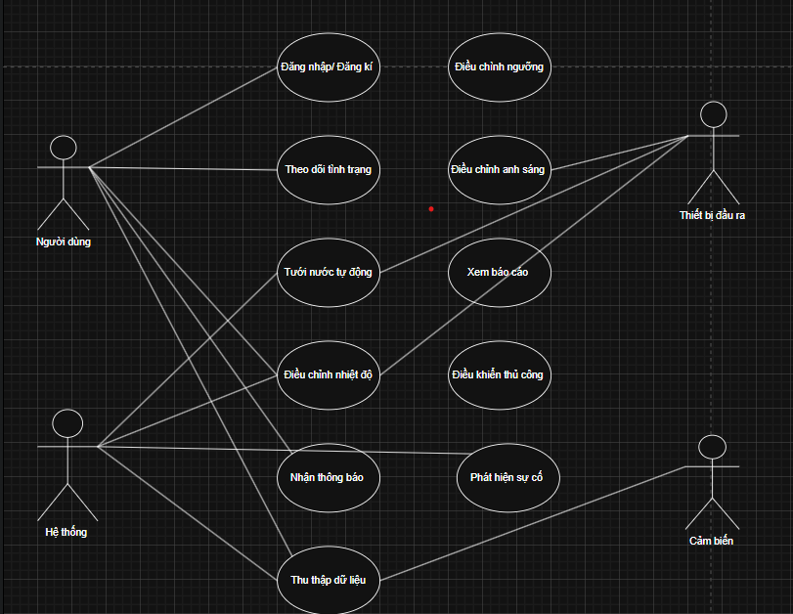

Hình 2.1: Sơ đồ Use case tổng quát

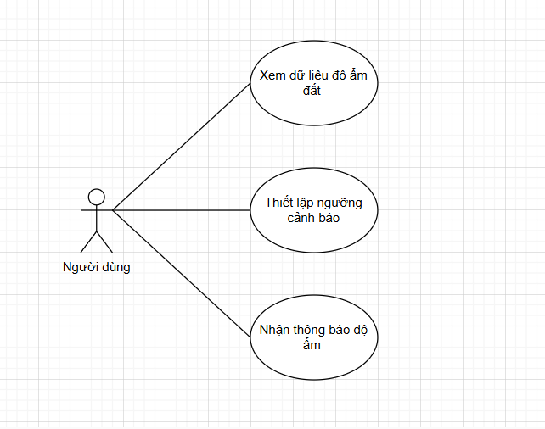

Hình 2.2: Sơ đồ Usecase hệ thống cảm biến độ ẩm đất

Đặt tả:
Thành phần | Chi tiết
Tên use case | Xem dữ liệu độ ẩm đất
Tác nhân | Người dùng
Điều kiện tiên quyết | Hệ thống cảm biến độ ẩm đất đang hoạt động  Người dùng thao tác chức năng trên hệ thống
Mục đích | Người dùng có thể theo dõi thông tin độ ẩm đất hiện tại trong vườn
Dòng sự kiện chính | 1. Người dùng mở ứng dụng vườn thông minh  2. Người dùng chọn chức năng "Xem độ ẩm đất"  3. Hệ thống truy xuất dữ liệu từ cảm biến độ ẩm đất  4. Hệ thống hiển thị giá trị độ ẩm đất hiện tại theo phần trăm (%)
Dòng sự kiện phụ | - Nếu cảm biến không hoạt động: Hệ thống hiển thị thông báo lỗi "Cảm biến độ ẩm đất không hoạt động"  - Nếu kết nối mạng bị gián đoạn: Hệ thống hiển thị thông báo "Không thể kết nối đến cảm biến, hiển thị dữ liệu gần nhất"
Hậu điều kiện | Người dùng có thông tin về độ ẩm đất hiện tại

Thành phần | Chi tiết
Tên use case | Thiết lập ngưỡng cảnh báo độ ẩm đất
Tác nhân | Người dùng
Điều kiện tiên quyết | Người dùng thao tác chức năng trên hệ thống
Mục đích | Thiết lập giá trị ngưỡng để hệ thống gửi cảnh báo khi độ ẩm đất quá cao hoặc quá thấp
Dòng sự kiện chính | 1. Người dùng chọn chức năng "Thiết lập ngưỡng cảnh báo độ ẩm đất"  2. Hệ thống hiển thị giao diện thiết lập với hai tham số: ngưỡng độ ẩm cao và ngưỡng độ ẩm thấp  3. Người dùng nhập các giá trị ngưỡng (%)  4. Người dùng xác nhận thiết lập  5. Hệ thống lưu các giá trị ngưỡng
Dòng sự kiện phụ | - Nếu người dùng nhập giá trị không hợp lệ (ví dụ: ngưỡng dưới > ngưỡng trên): Hệ thống hiển thị cảnh báo và yêu cầu nhập lại  - Nếu người dùng hủy quá trình: Hệ thống giữ nguyên các ngưỡng đã thiết lập trước đó
Hậu điều kiện | Hệ thống được cấu hình để cảnh báo khi độ ẩm đất vượt ngưỡng

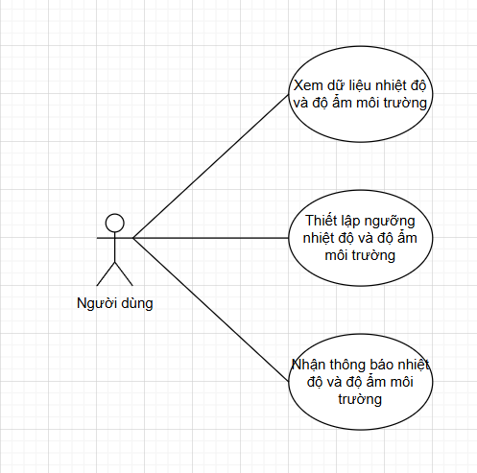

Hình 2.3: Sơ đồ Usecase hệ thống cảm biến nhiệt độ và độ ẩm môi trường

Đặt tả:
Thành phần | Chi tiết
Tên use case | Xem dữ liệu nhiệt độ và độ ẩm
Tác nhân | Người dùng
Điều kiện tiên quyết | Hệ thống cảm biến nhiệt độ và độ ẩm đang hoạt động,  Người dùng thao tác chức năng trên hệ thống
Mục đích | Người dùng có thể theo dõi thông tin nhiệt độ hiện tại trong vườn
Dòng sự kiện chính | 1. Người dùng mở ứng dụng vườn thông minh  2. Người dùng chọn chức năng "Xem nhiệt độ và độ ẩm"  3. Hệ thống truy xuất dữ liệu từ cảm biến nhiệt độ  4. Hệ thống hiển thị giá trị nhiệt độ hiện tại (°C)  5. Hệ thống biểu diễn trực quan nhiệt độ bằng đồ thị
Dòng sự kiện phụ | - Nếu cảm biến không hoạt động: Hệ thống hiển thị thông báo lỗi "Cảm biến nhiệt độ không hoạt động"  - Nếu kết nối mạng bị gián đoạn: Hệ thống hiển thị thông báo "Không thể kết nối đến cảm biến, hiển thị dữ liệu gần nhất"
Hậu điều kiện | Người dùng có thông tin về nhiệt độ hiện tại trong vườn

Thành phần | Chi tiết
Tên use case | Thiết lập ngưỡng cảnh báo nhiệt độ và độ ẩm
Tác nhân | Người dùng
Điều kiện tiên quyết | Người dùng thao tác chức năng trên hệ thống
Mục đích | Thiết lập giá trị ngưỡng để hệ thống gửi cảnh báo khi nhiệt độ quá cao hoặc quá thấp
Dòng sự kiện chính | 1. Người dùng chọn chức năng "Thiết lập ngưỡng cảnh báo nhiệt độ"  2. Hệ thống hiển thị giao diện thiết lập với hai tham số: ngưỡng nhiệt độ cao và ngưỡng nhiệt độ thấp  3. Người dùng nhập các giá trị ngưỡng (°C)  4. Người dùng xác nhận thiết lập  5. Hệ thống lưu các giá trị ngưỡng
Dòng sự kiện phụ | - Nếu người dùng nhập giá trị không hợp lệ (ví dụ: ngưỡng dưới > ngưỡng trên): Hệ thống hiển thị cảnh báo và yêu cầu nhập lại  - Nếu người dùng hủy quá trình: Hệ thống giữ nguyên các ngưỡng đã thiết lập trước đó
Hậu điều kiện | Hệ thống được cấu hình để cảnh báo khi nhiệt độ vượt ngưỡng

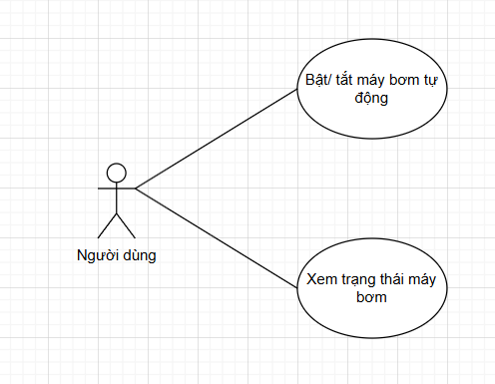

Hình 2.4: Sơ đồ Usecase điều khiển máy bơm bằng App

Đặt tả:
Thành phần | Chi tiết
Tên use case | Bật/tắt máy bơm thủ công
Tác nhân | Người dùng
Điều kiện tiên quyết | Người dùng thao tác chức năng trên hệ thống, hệ thống máy bơm được kết nối với hệ thống
Mục đích | Người dùng có thể điều khiển máy bơm từ xa thông qua ứng dụng
Dòng sự kiện chính | 1. Người dùng mở ứng dụng vườn thông minh  2. Người dùng chọn chức năng "Điều khiển máy bơm"  3. Hệ thống hiển thị giao diện điều khiển với nút bật/tắt  4. Người dùng nhấn nút bật hoặc tắt máy bơm  5. Hệ thống gửi lệnh điều khiển đến máy bơm  6. Máy bơm thay đổi trạng thái (bật/tắt)  7. Hệ thống cập nhật trạng thái máy bơm trên giao diện
Dòng sự kiện phụ | - Nếu kết nối đến máy bơm bị gián đoạn: Hệ thống hiển thị thông báo lỗi "Không thể kết nối đến máy bơm"  - Nếu máy bơm gặp sự cố: Hệ thống hiển thị thông báo lỗi "Máy bơm gặp sự cố, vui lòng kiểm tra"
Hậu điều kiện | Máy bơm được bật hoặc tắt theo yêu cầu của người dùng

Thành phần | Chi tiết
Tên use case | Xem trạng thái máy bơm
Tác nhân | Người dùng
Điều kiện tiên quyết | Người dùng thao tác chức năng trên hệ thống, hệ thống máy bơm được kết nối với hệ thống
Mục đích | Người dùng có thể theo dõi trạng thái hoạt động của máy bơm từ xa
Dòng sự kiện chính | 1. Người dùng mở ứng dụng vườn thông minh  2. Người dùng chọn chức năng "Xem trạng thái máy bơm"  3. Hệ thống truy xuất thông tin từ máy bơm  4. Hệ thống hiển thị trạng thái hiện tại của máy bơm (đang hoạt động/không hoạt động)  5. Hệ thống hiển thị thông tin về thời gian hoạt động, công suất hiện tại
Dòng sự kiện phụ | - Nếu kết nối đến máy bơm bị gián đoạn: Hệ thống hiển thị thông báo lỗi "Không thể kết nối đến máy bơm"  - Nếu máy bơm gặp sự cố: Hệ thống hiển thị trạng thái "Lỗi" và mô tả chi tiết về sự cố
Hậu điều kiện | Người dùng có thông tin về trạng thái hoạt động hiện tại của máy bơm

Sơ đồ tuần tự
Chức năng thu thập và xử lý dữ liệu cảm biến
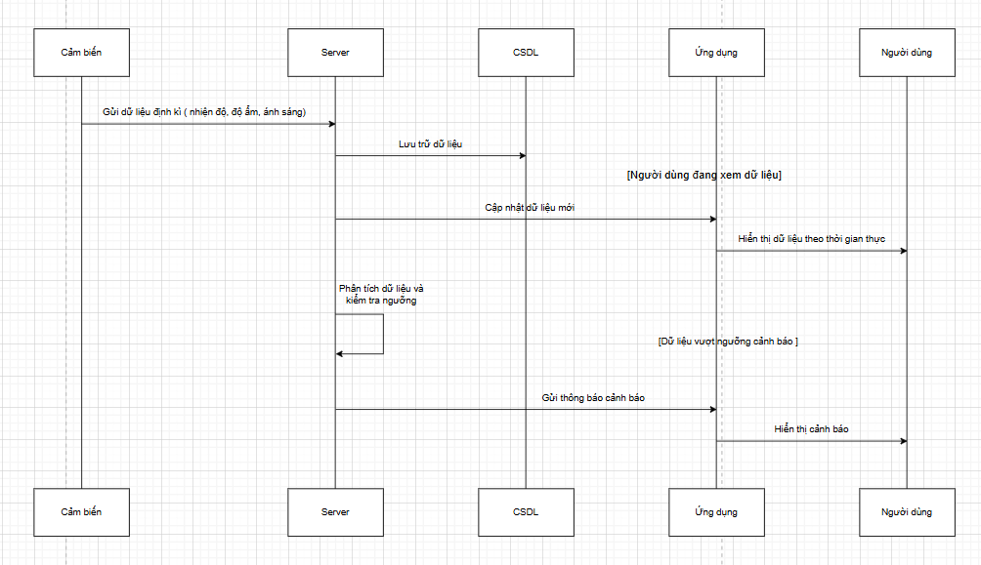

Hình 2.5: Sơ đồ tuần tự chức năng thu thập và xử lý dữ liệu cảm biến

Chức năng xem thông số vườn
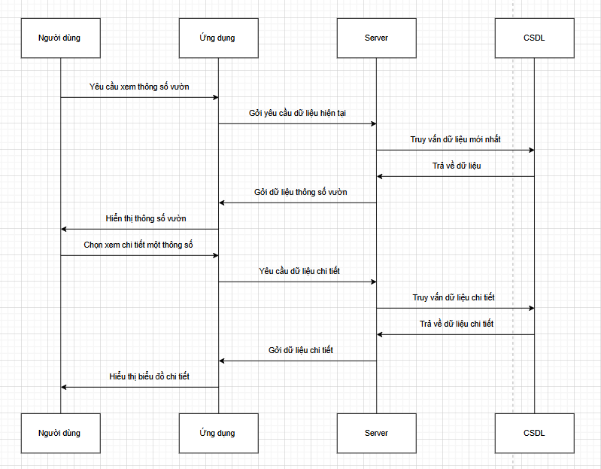

Hình 2.6: Sơ đồ tuần tự chức năng xem thông số vườn
Chức năng điều khiển thủ công
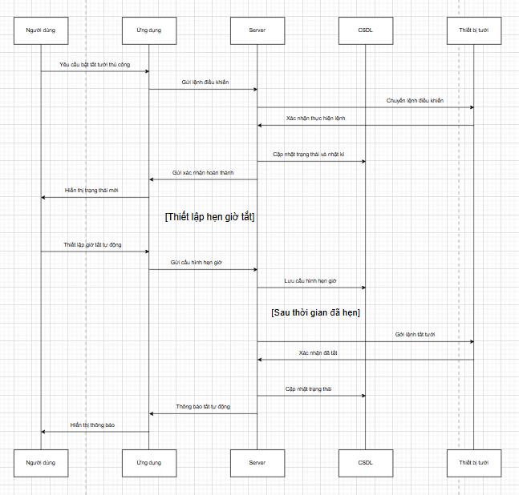

Hình 2.7: Sơ đồ tuần tự chức năng điều khiển thủ công

Thiết kế

Sơ đồ kiến trúc tổng thể
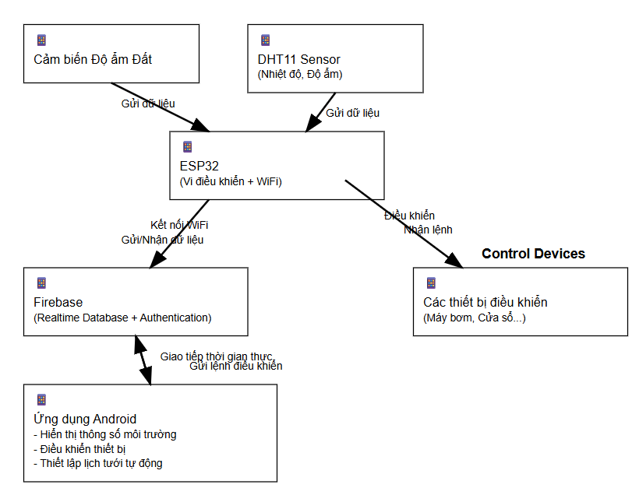

Hình 2.8: Sơ đồ kiến trúc tổng thể
Giải thích sơ đồ:
- Cảm biến (DHT11, Cảm biến Độ ẩm Đất): Thu thập dữ liệu môi trường (nhiệt độ, độ ẩm không khí, độ ẩm đất) và gửi đến ESP32.
- ESP32 (Vi điều khiển + WiFi): Xử lý dữ liệu từ cảm biến, gửi dữ liệu lên Firebase qua kết nối WiFi, và nhận lệnh từ Firebase để điều khiển các thiết bị (máy bơm, cửa sổ).
- Firebase (Realtime Database + Authentication): Lưu trữ và đồng bộ dữ liệu thời gian thực, cung cấp xác thực người dùng để đảm bảo bảo mật.
- Ứng dụng Android: Hiển thị thông số môi trường (nhiệt độ, độ ẩm), cho phép người dùng điều khiển thiết bị (bật/tắt máy bơm, cửa sổ) và thiết lập lịch tưới tự động.

Thiết kế giao diện
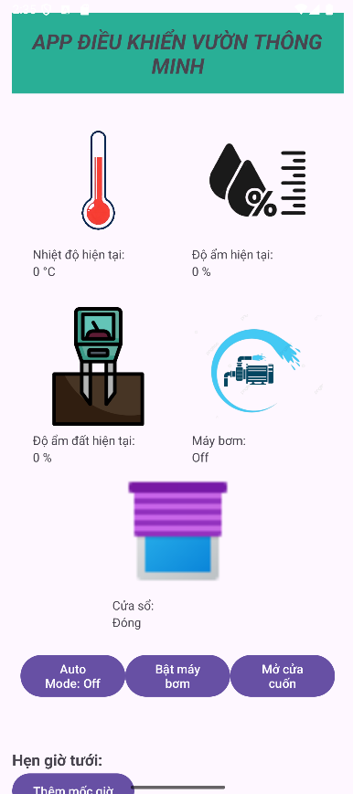

Hình 2.9: Hình ảnh giao diện app

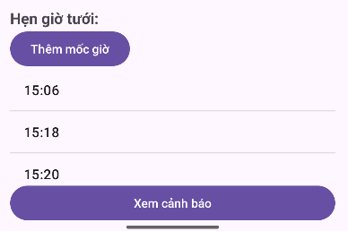

Hình 2.10: Chức năng hẹn giờ tưới

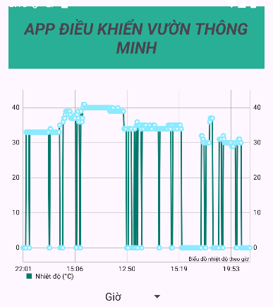

Hình 2.11: Chức năng hiển thị nhiệt độ môi trường theo giờ

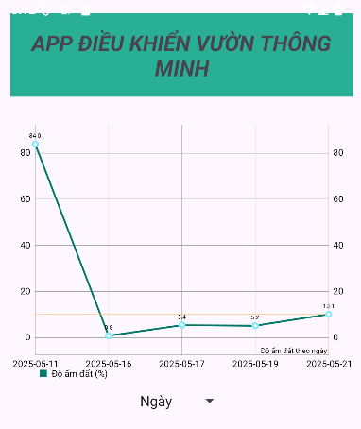

Hình 2.12: Hiển thị độ ẩm đất theo ngày

Chương 3: Phát Triển Chương Trình

Lập kế hoạch phát triển, phân chia module

Phân chia Module & Ước lượng thời gian
Xây dựng hệ thống vườn thông minh gồm các chức năng chính:
- Giám sát tự động ( nhiệt độ, độ ẩm không khí)
- Giám sát độ ẩm đất
- Điều khiển tưới nước thủ công

Tuần | Giai đoạn | Công việc chính | Công việc chi tiết | Thời gian (ngày)
1 | Nghiên cứu | Nghiên cứu và lựa chọn | - Nghiên cứu các giải pháp vườn thông minh hiện có  - Lựa chọn vi điều khiển phù hợp  - Lựa chọn cảm biến và thiết bị | 5
2 | Thiết kế | Thiết kế hệ thống | - Thiết kế sơ đồ hệ thống tổng thể  - Thiết kế chi tiết các module  - Thiết kế giao diện người dùng cơ bản | 5
3 | Module cảm biến I | Cảm biến nhiệt độ và độ ẩm không khí | - Mua/nhận linh kiện  - Cài đặt cảm biến nhiệt độ, độ ẩm không khí  - Kiểm thử và hiệu chỉnh | 5
4 | Module cảm biến II | Cảm biến độ ẩm đất | - Cài đặt cảm biến độ ẩm đất  - Kiểm thử tại các vị trí khác nhau  - Hiệu chỉnh độ chính xác | 5
5 | Module điều khiển I | Hệ thống tưới nước | - Lắp đặt bơm nước  - Lắp đặt hệ thống van điện từ  - Kiểm thử hoạt động cơ bản | 5
6 | Module điều khiển II | Tích hợp điều khiển | - Kết nối vi điều khiển với hệ thống tưới  - Lập trình cơ chế điều khiển thủ công  - Kiểm thử điều khiển | 5
7 | Phát triển phần mềm I | Phần mềm nhúng | - Phát triển phần mềm nhúng cho vi điều khiển  - Lập trình thu thập dữ liệu từ cảm biến  - Viết module lưu trữ dữ liệu | 5
8 | Phát triển phần mềm II | Ứng dụng giám sát | - Phát triển giao diện giám sát  - Hiển thị thông số nhiệt độ, độ ẩm  - Hiển thị biểu đồ dữ liệu | 5
9 | Phát triển phần mềm III | Chức năng điều khiển | - Phát triển giao diện điều khiển tưới  - Lập trình chức năng điều khiển thủ công  - Kiểm thử điều khiển từ xa | 5
10 | Tích hợp | Tích hợp toàn bộ hệ thống | - Tích hợp phần cứng và phần mềm  - Kiểm thử toàn diện  - Ghi nhận và sửa lỗi ban đầu | 5
11 | Hoàn thiện | Kiểm thử và hoàn thiện | - Kiểm thử hiệu năng  - Sửa lỗi và tối ưu hóa  - Viết tài liệu hướng dẫn sử dụng  - Bàn giao hệ thống | 5
12 | Báo cáo | Báo cáo | Báo cáo

Mô tả kết nối Android Studio và Arduino qua Firebase.
Ứng dụng Android được phát triển trên nền tảng Android Studio đóng vai trò là giao diện người dùng giúp điều khiển và giám sát hệ thống vườn thông minh từ xa. Để thực hiện việc tương tác dữ liệu với thiết bị phần cứng (ESP32), ứng dụng sử dụng Firebase Realtime Database làm cầu nối trung gian.
Quá trình hoàn chỉnh từ người dùng đến Firebase và đến Arduino
Người dùng Android App:
- gửi trạng thái điều khiển lên Firebase
Firebase Database:
- Arduino nhận trạng thái thời gian thực từ Firebase
Arduino xử lý logic
- điều khiển phần cứng (máy bơm, cửa)
Arduino gửi dữ liệu cảm biến lên Firebase:
- Firebase cập nhật trạng thái và lịch sử dữ liệu
Ứng dụng Android nhận lại dữ liệu cập nhật từ Firebase thời gian thực
- hiển thị giao diện trạng thái thiết bị, cảm biến, và thông báo tới người dùng

Mô tả kết nối Android Studio đến Firebase
Thêm cấu hình Firebase vào ứng dụng Android
Ứng dụng Android của bạn sử dụng phương pháp trực tiếp chỉ định URL database:
// Kết nối Firebase
databaseReference = FirebaseDatabase.getInstance("https://my1stproject-90f1d-default-rtdb.asia-southeast1.firebasedatabase.app")
.getReference();
Mục đích:
Chỉ định chính xác dự án Firebase mà ứng dụng Android cần giao tiếp.
Tạo DatabaseReference để truy cập dữ liệu
Sau bước khởi tạo, đối tượng databaseReference trở thành điểm giao tiếp chính giữa ứng dụng Android và Firebase.
private DatabaseReference databaseReference;
Mục đích:
Sử dụng biến này để thực hiện truy vấn dữ liệu hoặc ghi dữ liệu lên Firebase
Lấy dữ liệu từ Firebase
Ứng dụng sử dụng các hàm như addValueEvenListener hoặc addListenerForSinglevalueEvent để lấy dữ liệu
// Lấy trạng thái hiện tại từ Firebase (không dựa vào nút nữa)
databaseReference.child("door").addListenerForSingleValueEvent(new ValueEventListener() {
@Override
public void onDataChange(@NonNull DataSnapshot snapshot) {
Integer currentDoor = snapshot.getValue(Integer.class);
if (currentDoor != null) {
int newDoorValue = (currentDoor == 1) ? 0 : 1; // Toggle
databaseReference.child("door").setValue(newDoorValue)
.addOnCompleteListener(task -> btnDoor.setEnabled(true));
} else {
Toast.makeText(MainActivity.this, "Không lấy được trạng thái cửa", Toast.LENGTH_SHORT).show();
btnDoor.setEnabled(true);
}
}
@Override
public void onCancelled(@NonNull DatabaseError error) {
Toast.makeText(MainActivity.this, "Lỗi khi đọc Firebase", Toast.LENGTH_SHORT).show();
btnDoor.setEnabled(true);
}
});
Ghi dữ liệu lên Firebase
Ứng dụng gửi dữ liệu lên Firebase khi người dùng tương tác (nhấn nút):
databaseReference.child("led").setValue(1); // bật máy bơm
databaseReference.child("door").setValue(0); // đóng cửa cuốn
databaseReference.child("Auto").setValue(1); // bật chế độ tự động
Ví dụ cụ thể:
Nút bật/tắt máy bơm (btnOn).
Nút điều khiển cửa cuốn (btnDoor).
Nút bật/tắt chế độ tự động (btnautoOn).

Mô tả kết nối từ Arduino đến Firebase
Kết nối Wifi
Arduino (ESP32) phải kết nối vào mạng Wi-Fi để truy cập Internet:
WiFi.begin(WIFI_SSID, WIFI_PASSWORD);
Serial.print("Đang kết nối WiFi");
while (WiFi.status() != WL_CONNECTED) {
Serial.print(".");
delay(500);
}
Serial.println("\nWiFi đã kết nối");
Vai trò: Arduino kết nối vào mạng Wi-Fi có SSID và PASSWORD được định nghĩa trước.
Cấu hình kết nối Firebase
Arduino cần cấu hình Firebase bằng cách khai báo thông tin API key và URL của Firebase Realtime Database:
config.api_key = API_KEY;
config.database_url = DATABASE_URL;
Vai trò: Xác định chính xác Firebase project mà Arduino cần giao tiếp.
Xác thực người dùng với Firebase (Sign-up)
ESP32 đăng ký (sign-up) với Firebase bằng phương thức ẩn danh:
if (Firebase.signUp(&config, &auth, "", "")) {
Serial.println("Firebase đăng ký thành công");
signupOK = true;
} else {
Serial.printf("Firebase lỗi đăng ký: %s\n", config.signer.signupError.message.c_str());
}
Vai trò: Nhận token xác thực từ Firebase để Arduino được phép truy cập đọc/ghi dữ liệu.
Thiết lập callback trạng thái token và bắt đầu kết nối Firebase
config.token_status_callback = tokenStatusCallback;
Firebase.begin(&config, &auth);
Firebase.reconnectWiFi(true);
Vai trò:
- Kích hoạt quá trình giao tiếp thực tế với Firebase.
- Bật chế độ tự động kết nối lại Wi-Fi nếu bị mất kết nối.

Demo chương trình và mô hình

Demo
Đầu tiên ta cần cấp nguồn cho hệ thống:
- Nguồn cho chip ESP32: sử dụng jack cắm USB kết nối với laptop nhằm sử dụng nguồn điện từ laptop
- Nguồn cho các thiết bị như động cơ và máy bơm: Kết nối vào bộ cấp nguồn 12V
Sau khi cấp nguồn, mô hình bắt đầu hoạt động
Chế độ điều khiển thiết bị
Để điều khiển các thiết bị trong vườn mà thực tế ở mô hình này là bật tắt cửa cuốn thì chúng ta kích và nút on off trên giao diện. On tương ứng với mở cửa và ngược lại off tương ứng với đóng cửa. Khi bật, tắt thì module L298N sẽ điều khiển các động cơ tương ứng theo yêu cầu.

Hình 3.1: App điều khiển vườn thông minh

Chế độ giám sát nhiệt độ và mở cửa trên app
Số liệu về nhiệt độ mà cảm biến đó được sẽ được giao diện hiển thị một cách chính xác và rõ ràng.
Khi nhiệt độ vượt mức cho phép, cửa tương ứng sẽ được mở ra khi chế độ tự động đang được bật.
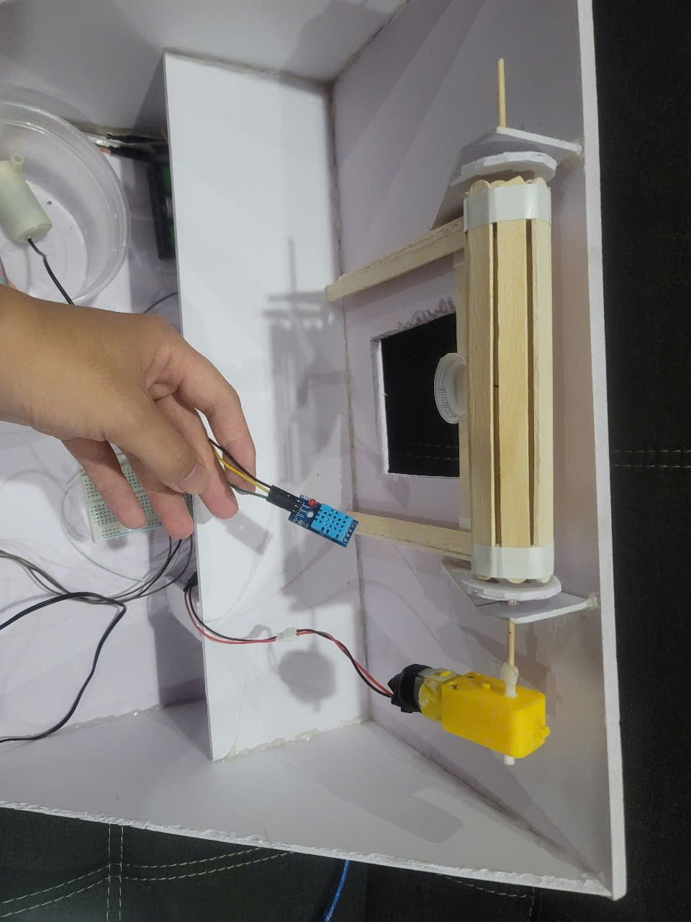

Hình 3.2: Cụm cảm biến nhiệt độ và cửa cuốn
Chế độ đóng mở máy bơm thông qua cảm biến độ ẩm đất
Khi cảm biến phát hiện độ ẩm đất dưới ngưỡng cho phép sẽ tự động mở máy bơm và khi độ ẩm dần đạt ngưỡng cho phép sẽ tự động tắt máy bơm khi chế độ tự động đang được bật.
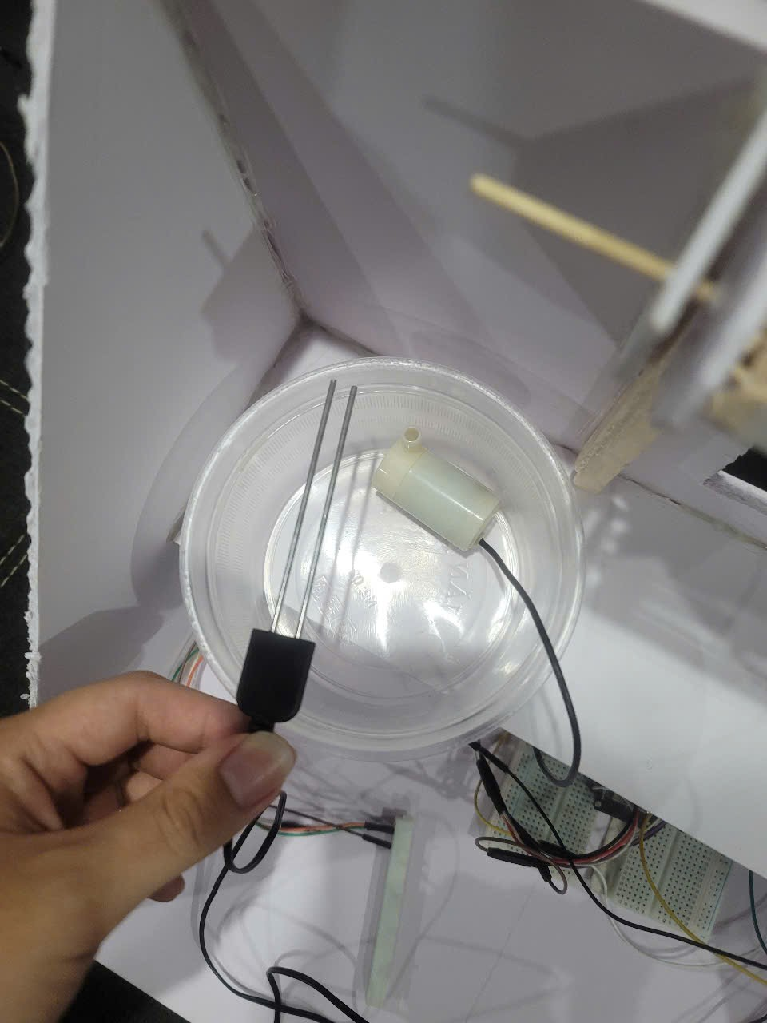

Hình 3.3: Cụm cảm biến đo độ ẩm đất và máy bơm

Kết quả thực nghiệm
Sau gần 3 tháng thực hiện đề tài, em đã hoàn thành việc thiết kế và thi công mô hình vườn thông minh được điều khiển từ xa bằng điện thoại, hệ thống đã được test thử và chạy ổn định:
Ưu điểm:
- Phần cứng được thiết kế đơn giản, sử dụng số linh kiện tối thiểu, kết nối chân ra đáp ứng nhu cầu phát triển của đề tài sau này.
- Hệ thống khá dễ dàng thi công và lắp đặt
- Điều khiển qua app Android ổn định
- Có giám sát cảm biến thời gian thực
Nhược điểm:
- Hệ thống chỉ dùng được ở những nơi có phủ sóng mạng.
- Hệ thống có phạm vi hoạt động không dài nên cần những thiết bị hỗ trợ khác.
- Người dùng vẫn phải đặt ngưỡng thủ công (ví dụ: 30% độ ẩm thì tưới), không có AI/machine learning để điều chỉnh theo mùa, loại cây, độ thoát nước...
- Chưa hỗ trợ các vai trò khác nhau (admin, người dùng khách, quản trị viên). Nếu app dùng chung cho gia đình/trang trại thì khó quản lý.

Đánh giá
Về kỹ thuật và ứng dụng mô hình hoạt động tốt, đúng, đủ yêu cầu đề ra. Song vẫn còn nhiều thiếu sót: kết cấu mô hình chưa được chắc chắn, chưa tối ưu được tất cả chức năng linh kiện,...
Do hạn chế về mặt thời gian và kiến thức nên sản phẩm còn nhiều thiếu xót. Rất mong nhận được những góp ý của thầy cô giáo cùng các bạn sinh viên để sản phẩm ngày càng được hoàn thiện hơn.

KẾT LUẬN

Đồ án “Xây dựng ứng dụng IoT điều khiển các thiết bị trong vườn thông minh” đã xây dựng được một mô hình khá chi tiết và đảm bảo phương thức vận hành an toàn trong tình trạng làm việc bình thường cũng như khi xảy ra sự cố.
Bên cạnh đó, quá trình thực hiện đồ án đã giúp em hiểu rõ hơn những vấn đề lý thuyết trên lớp đặc biệt là quá trình tính toán, tổng hợp kết quả để lựa chọn thiết bị phù hợp nhất cho toàn hệ thống của mô hình. Những kiến thức đó chắc chắn sẽ giúp em rất nhiều trong quá trình làm việc thực tế sau này.
Kết quả đạt được:
- Tìm hiểu các hệ thống vườn thông minh hiện nay đang được áp dụng
- Đưa ra được đề xuất giải pháp giải quyết vấn đề
- Xây dựng thành công mô hình vườn thông minh
- Nắm được quy trình thiết kế mạch và quá trình thi công mạch
- Xây dựng thuật toán điều khiển
Hướng phát triển của đề tài:
Do trình độ và thời gian có hạn, đồ án chắc chắn có nhiều thiếu sót. Em xin đưa ra một số hướng phát triển tiếp theo cho đồ án như sau:
- Hệ thống trang bị thêm nguồn năng lượng mặt trời
- Trang bị thêm nguồn cấp cho chip ESP32
- Trang bị thêm các tính năng hiện đại cho vườn như còi báo cháy, hệ thống giám sát an ninh, đo dinh dưỡng và PH đất,...
- Thêm các chức năng thông báo cho hệ thống,điều khiển toàn bộ thiết bị
- Tự động ngắt thiết bị khi chủ nhà quên tắt
Một lần nữa em xin chân thành cảm ơn thầy ThS. Nguyễn Tất Phú Cường cùng các bạn trong khoa đã giúp đỡ và góp ý cho đồ án của em được hoàn thành tốt đẹp.

TÀI LIỆU THAM KHẢO

Sách tham khảo
[1] TS. Trần Minh Sơn, TS. Lê Hoàng Minh, TS. Phạm Quang Huy. Lập Trình Arduino Với IoT-Hệ Vạn Vật Kết Nối. Nhà xuất bản Thanh Niên
[2] TS.Nguyễn Phạm Anh Dũng. IoT (Internet vạn vật) - Kiến trúc IoT, IoT công nghiệp và công nghiệp 4.0, IoT tổ ong. Nhà xuất bản Thông tin và Truyền thông
[3] Hà Quang Phúc, TS.Phạm Quang Huy. Lập Trình Điều Khiển Trên Arduino Cho Hệ Vạn Vật Kết Nối (IoT). Nhà xuất bản Thanh Niên
Trang web tham khảo
[1] Tài liệu tìm hiểu về IoT: https://vinahost.vn/iot-la-gi/
[2] Tài liệu tìm hiểu về arduino: https://www.totolink.vn/article/531-arduino-la-gi-nhung-ung-dung-cua-arduino-trong-doi-song-con-nguoi.html
[3] Tài liệu về cảm biến DHT11: https://mecsu.vn/ho-tro-ky-thuat/dht11-cam-bien-nhiet-do-va-do-am.0j8
[4] Tài liệu về cảm biến độ ẩm đất: https://nshopvn.com/product/cam-bien-do-am-dat-dau-do-chong-an-mon/

